ГАОУ СПО ЛО «Киришский политехнический техникум»

Методическое пособие

ОП.07 Процессы и аппараты нефтеперерабатывающего производства.

Технологическое оборудование.

Выполнил: Федюшин Р.И.
Под руководством Кругловой Т.А.

Классификация и способы ведения

химико-технологических процессов
Характерной особенностью технологических процессов в производствах являются химические превращения, происходящие в результате химических реакций и приводящие к образованию веществ с отличными от исходных продуктов свойствами. Химическое превращение сопровождается физическими, химическими и тепловыми процессами, которые вместе с химической реакцией составляют физико-химический процесс.
Процессы химической технологии классифицируются в соответствии с законами, лежащими в их основе. Такая классификация позволяет выделить следующие группы процессов.
- гидромеханические
- тепловые
- массообменные
- механические
- химические
Гидромеханические процессы – в разделе «гидравлика» рассматривают вопросы равновесия жидкости в состоянии покоя.
«Гидродинамика» - изучает движение жидкостей и газов, разделение жидких, газовых и неоднородных систем, перемещение их через пористые перегородки.
Тепловые процессы – включают в себя нагревание, охлаждение реакционных масс, выпаривание растворов, конденсация паров и другие процессы, протекающие при подводе или отводе тепла. Тепловые процессы основываются на законах теплопередачи.
Массообменные и диффузионные процессы – характеризуются переносом исходных компонентов внутри фазы из одного состояния в другое средством диффузии. К этой группе относятся процессы абсорбции, перегонки, экстракции, кристаллизации, адсорбции, десорбции и сушки.
Механические процессы – измельчение твердых тел, транспортировка, разделение и смешение сыпучих материалов, подчиняются законам механики твердых тел.
Химические процессы – протекают в соответствии с законами химической кинетики и зависят от процессов тепло и массопереноса.

Процессы химической технологии в зависимости от способа организации делятся на периодические и непрерывные. Периодические проводятся в аппаратах, которые работают в циклическом режиме. Непрерывные осуществляются в условиях непрерывной загрузки исходных материалов в аппаратах и выгрузки материалов из аппарата.

Конструкционные материалы
В химической технологии перерабатывается большое количество органических и неорганических продуктов. Эта переработка проводится в широких диапазонах температур (от 200° до 2500°) при давлении от 101,3 до 600 МПа, иногда в сильно - агрессивных средах. Для проведения химических реакций и последующей переработке полученных смесей используются различная аппаратура, которая должна удовлетворить ряд требований, основными из которых являются механическая надежность, долговечность, конструктивное совершенство, простота изготовления, удобство транспортировки и монтажа, удобство эксплуатации.
Механическая надежность – характеризуется прочностью, жесткостью, устойчивостью, герметичностью. Для деталей аппаратов подверженных сжимающим нагрузкам важна их жесткость, т.е. способность сохранения первоначальной формы, устойчивость конструкции. Важным качеством является герметичность. Это необходимое условие для аппаратов и трубопроводов, работающих под избыточным давлением или вакуумом.
Долговечность – зависит от ряда факторов и для отдельных производств. Для большинства типов оборудования химических заводов длительность эксплуатации 7-10 лет.
Конструкционное совершенство – характеризуется простотой устройства, малой массой и габаритами, небольшими затратами дорогих материалов, технологичностью исполнения.
Коррозийная стойкость металлических материалов характеризуется скоростью коррозии и глубинными показателями коррозии.
Химическая аппаратура должна удовлетворять эксплуатационным показателям: обеспечивать заданную производительность, расходы, коэффициента по сырью, минимальные эксплуатационные расходы, удобство обслуживания, надежность и безопасность в работе.

Выбор конструктивных материалов
При выборе материала для изготовления аппаратов и трубопроводов учитываются прочностные характеристики, теплофизические свойства, стойкость, коррозионная устойчивость, удобство обработки. Основным материалом являются металлы.
Стали – основная группа материалов, в них содержится углерода до 0,3%. А в легированных (стали с низким содержанием водорода, хорошо вытягиваются, но плохо штампуются) - 0,2% углерода.
Условно стали подразделяют на 1)низколегированные - с относительно небольшим количеством благородных добавок и 2)высоколегированные - содержание добавок в них может превышать содержание железа.

Важнейшие легирующие элементы
Хром – улучшает механические свойства, износостойкость, повышает коррозионную стойкость, делает сталь энергостойкой, недостаток – плохо свариваются.
Никель – улучшает прочностные свойства при высоких температурах, повышает коррозионную стойкость, но дорогостоящий.
Марганец – повышает прочностные свойства: при содержании его 10-15 кг к сплаву, приобретает высокую сопротивляемость удара.
Кремний – увеличивает коррозионную стойкость, жаростойкость, но труден в обработке.
Ванадий – увеличивает пластичность, улучшает свариваемость, улучшает свойства стали.
Титан, ниобий, вольфрам – улучшает свойства стали.

Маркировки сталей
С точки зрения коррозионной стойкости особое значение в химическом машиностроении имеют высоколегированные стали. Легирующие элементы обозначают буквами:
Х – хром
Н – никель
М – молибден
Г – марганец
С – кремний
Т – титан
Б – ниобий
В – вольфрам
Д – медь
Ю – алюминий
Химическая аппаратура должна удовлетворять эксплуатационным показателям, обеспечивать заданную производительность, расходы коэффициентов по сырью, минимальные эксплуатационные расходы, удобства обслуживания, надежность и безопасность в работе.
Чугуны – преувеличение углерода в железных сплавах до 2,8 – 3,7%. Стоимость их намного дешевле, они не обладают пластичностью, детали из них изготавливают только плавкой.
Температура в аппаратах, изготовленных из чугунов, не превышает 250° и давление 0,6 МПа. Низколегированные стали, и чугуны имеют недостаточно облагороженных добавок и называются черными металлами.

Цветные металлы
В химической промышленности помимо сталей и чугунов применяют: алюминий, тантан, никель, свинец, а также сплавы на их основе – латунь, бронза.
Алюминий – стоек к действию кислот (фосфорной, уксусной), сернистых соединений, органических соединений, плохо сваривается, плохие литейные свойства, применяют до 200°.
Медь – хорошо прокатывается, хорошо тянется, штампуется, но плохо обрабатывается из-за большой вязкости. Медь необходима для изготовления аппаратов работающих при низких температурах от 180° до 250°С.
Титан – по прочностным качествам приближается к стали. Он стоек против азотной кислоты, нитратов, хлоридов, органических кислот и мочевины. Используется при изготовлении труб, листа, проката.
Тантан – характеризуется прочностью, тугоплавкостью, очень дорог, употребляется в виде фольги.
Пластмассы – они обладают низким коэффициентом проводимости, поэтому с успехом применяются как теплоизоляционные материалы.

Трубопроводы

Трубопроводами называются участки труб соединенных между собой трубопроводной арматурой и предназначенные для транспортировки жидкостей, газов и сыпучих веществ.
По назначению трубопроводы бывают: магистральные, межзаводские, межцеховые, межустановочные, технологические обвязочные.
По изготовлению – бесшовные и сварные.
По материалам – металлические и неметаллические.
По расположению – наземные и подземные.
По эксплуатации – холодные (минус 50°) и горячие (более 50°).
Трубопроводы для застывающих жидкостей оснащаются параспутниками.
Трубопроводы характеризуются условным давлением и диаметром.
РУ – максимальное рабочее технологическое давление, которое может выдержать трубопровод.
ДУ – внутренний диаметр трубы.

Соединения трубопроводов.

разъемные неразъемные
фланцевые, раструбные, резьбовые сварка, клейка, спайка

Существует пять видов фланцевых соединений:
гладкая с рисками - устанавливается на давление 16 АТ
выступ-впадина - устанавливается на давление 25АТ
шип-пас - устанавливается на давление 40 АТ
под металлическую прокладку - устанавливается на давление 64 АТ
под кольцевую прокладку - устанавливается на давление 100АТ
Крепежный материал для фланцев: болты – 16 АТ; шпильки – свыше 16АТ

Фасонные части трубопровода
Крестовина – делит поток на три потока
Тройник – разделяет поток на два потока
Переходник (фитинг) – предназначен для перехода с одного диаметра трубы на другой.
Отвод (колено) – изменяет поток на 90°
Отвод (калач) – изменяет поток, а 180°
Компенсатор – устройства, предназначенные для снижения температурных деформаций.

Трубопроводная арматура
На трубопроводах устанавливается арматура различного назначения и устройства. Она служит для периодического включения и отключения потока, протекающего по трубопроводу (запорная), поддержания заданного давления, температуры или расхода (регулирующая), предупреждения повышения давления выше допустимых пределов (предохранительная), для контроля уровня в аппаратах.

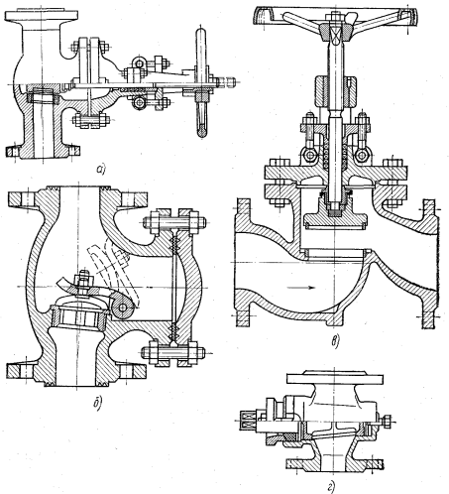а) Стальная клиновая задвижка; б) обратный поворотный клапан;
в) вентиль обтекаемой формы; г) проходной сальниковый кран.
Запорная арматура: задвижки, вентили, краны.
Задвижка состоит из корпуса, крышки, через которую проходит шток (шпиндель); на нижней части которой подвешены два диска, а верхняя заканчивается штурвалом (барашком). Для уплотнения штока в крышке имеется сальниковый карман, в который набивается сальниковая набивка и затягивается грунт - буксой. На корпусе ставится РУ и ДУ. Применяется на диаметры трубопровода от 50 до 2500 мм, и для любых газовых и жидких сред. Поток может подаваться в ту и другую сторону. Задвижка ЗКС (клиновая, стальная) ставится только не на агрессивные среды.
Обратный клапан – состоит из корпуса, на нем ставят РУ и ДУ, стрелку. Внутри имеется седло, к которому шарнирно прикреплена заслонка. Сверху и снизу корпус закрывают две крышки на фланцах. Обратный клапан ставят на линиях нагнетания центробежных насосов, чтобы предотвратить ход жидкости в обратном направлении.
Вентиль – состоит из корпуса, крышки, через которую проходит шток, заканчивается запорным органом – клапаном, при работе садящимся на седло. В крышке имеется сальниковый карман, куда набивается сальниковый уплотнитель. Сальник может затягиваться грунт - буксой или гайкой. Крышка может соединяться с корпусом или фланцем, или резьбой. На корпусе ставится РУ, ДУ и стрелка. Вентиль устанавливается на трубе диаметром от 50 до 250 мм, только на чистые среды. Поток может идти только под клапаном.
Кран пробковый – состоит из корпуса в виде гнезда, крышки, через которую проходит шток. Заканчивается запорным органом – в виде пробки с прорезью. На корпусе ставится РУ и ДУ. Ставят только на чистые среды, газовые и паровые фазы, на малые диаметры трубопроводов. На штоке имеется риска , если риска находится в горизонтальном положении, то кран открыт, если в перпендикулярном, то закрыт.

Регулирующая арматура
К регулирующей арматуре относятся: регулирующий клапан, который состоит из мембранно-пружинного организма, верхней и нижней крыжки, прорезиненной мембраны, диска, направляющего стакана, штока, соединительной муфты. Клапан состоит из: золотника, кольца, седла и мембранного привода.

Клапан запорный проходной

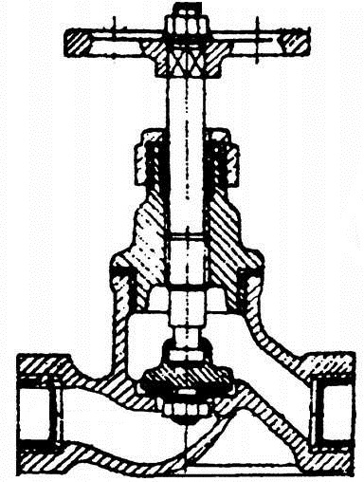

Предохранительная арматура
К ней относится предохранительный клапан, предназначенный для автоматической защиты оборудования и трубопровода от превышения давления. Свыше заранее установленной величины под средством сброса избытка рабочей среды.
Устройство клапана состоит из корпуса, седла, упорного закрепляющего штифта, направляющего кольца, тарелки клапана, направляющей втулки, штока, пружины, гайки для регулирования клапана и устройства для подрыва клапана от руки.
Предохранительный пружинный клапан

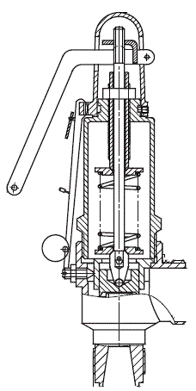

Насосы

Насосы предназначены для перекачивания жидкостей.
По конструкции насосы классифицируются:
Центробежные или лопастные – где кинематическая энергия сообщается жидкости с помощью вращающихся лопастей.
Поршневые (плунжерные) - энергия передается путем периодического изменения объема рабочих камер.
Насосы общего назначения – предназначены для перекачивания воды и неагрессивных жидкостей.
Нефтяные насосы – предназначены для перекачивания нефти, нефтепродуктов, сжиженных углеводородных газов.
Работа насосов характеризуется следующими показателями:
N – Мощность (кВт)
Q – Подача (производительность м³/час)
h – Частота вращения вала (оборот/мин)
H – Напор в метрах столба жидкости (высота на которую подается жидкость)
Марки нефтяных насосов
НГ – нефтяной горячий насос (более 200°)
НК – нефтяной консольный (подшипники находятся по одну сторону от рабочего колеса)
НД – нефтяной - двухнапорный (опоры с двух сторон, могут быть до 9 рабочих колес)
НСД – нефтяной - секционный с двухсторонней подачей жидкости
НПС – нефтяной секционный с плоским разъемом корпуса
НКЭ – нефтяной (консолный) на одном валу с электрическим двигателем.

Центробежный насос
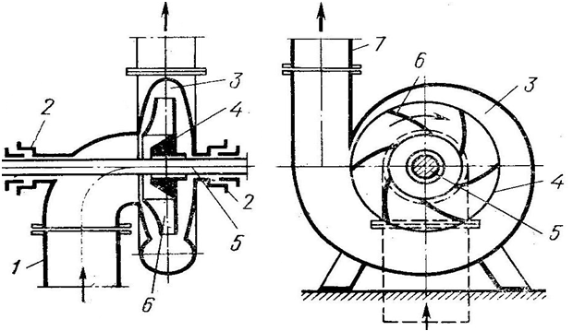
1) всасывающий патрубок
2) сальник
3) корпус
4) рабочее колесо
5) вал
6) лопасти рабочего колеса
7) нагнетательный патрубок
Центробежный насос состоит из корпуса, имеющего спиралевидный канал 3, в котором вращается рабочее колесо 4 , укрепленное на валу 5 . На рабочем колесе 4 укреплены лопасти 6, между которыми располагаются каналы для прохода жидкости. Подача жидкости в насос осуществляется через всасывающий штуцер 1, соединенный с центральной частью рабочего колеса.
Нагнетательный штуцер 7, расположенный тангенциально по отношению к рабочему колесу служит для отвода жидкости из насоса. Для уплотнения вала рабочего колеса имеются сальники 2.
Принцип работы центробежного насоса
При вращении рабочего колеса во всасывающем патрубке создается разряжение, жидкость заходит в рабочее колесо и под действием центробежной силы отбрасывается к стенкам корпуса насоса. Собирается в направляющем аппарате и сила вращения превращается в силу давления, и жидкость выбрасывается в нагнетательный патрубок.
Подготовка к пуску насоса
1) Сделать визуальный осмотр
2) Проверить заземление у насоса и электродвигателя
3) Проверить наличие сальников (торца)
4) Проверить наличие смазки в картере
5) Проверить наличие ограждений у вращающихся частей
6) Вручную прокрутить вал насоса
7) Проверить целостность фундамента и степень затяжки анкерных болтов
8) Проверить исправность манометра: целостность корпуса и стекла, наличие пломбы, наличие штампа о последней поверке (1 раз в год).
Пуск насоса без байпаса
1)Открываем задвижку на всасывающей линии
2)Проверяем отсутствие воздушной пробки
3)Включаем электродвигатель и даем насосу поработать на себя в течение 3 минут. За это время проверяем затяжку сальников (они должны пропускать 50-60 капель в минуту). Смотрим, не греется ли насос, нет ли шума и вибрации, смотрим по амперметру силу тока, в ту или сторону вращается вал. Если все нормально, то открываем задвижку на линии нагнетания.
Остановка насоса
1)Закрываем задвижку на линии нагнетания
2)Отключаем электродвигатель
3)Закрываем задвижку на линии всасывания
! – центробежный насос всегда пускают при закрытой задвижке на линии нагнетания и под заливом жидкости.
Кавитация – мгновенное вскипание жидкости, при давлении ниже давления насыщенных паров при данной температуре.
Чаще всего кавитация возникает на входе в рабочее колесо насоса, или от конденсации паров на выходе с рабочего колеса, при высоком давлении, при низкой температуре. Кавитация также возникает при резком закрытии задвижки на линии всасывания, при уходе уровня из емкости, из-за неправильной установки насоса:
1)насос установлен выше уровня перекачиваемой жидкости
2)насос установлен ниже уровня перекачиваемой жидкости.
Для насоса находящегося выше уровня перекачиваемой жидкости, высоту всасывания уменьшают на 0,5-1 метр (кавитационный запас).
Для насоса находящегося ниже уровня перекачиваемой жидкости, высоту всасывания увеличивают на 0,5-1м, но общая высота не должна превышать 3 метра.
Кавитация сопровождается: гидравлическими ударами, вибрацией, шумом, падением давления и производительности. Насос немедленно отключают и переходят на резервный насос.
Переход с работающего насоса на резервный насос
Расстояние между насосами не должно превышать 80 см.
1)готовимся к пуску резервного насоса
2)открываем задвижку на линии всасывания резервного насоса
3)проверяем отсутствие воздушной пробки
4)включаем электродвигатель резервного насоса и даем поработать не более 3 минут на себя
5)затем одновременно один машинист у резервного насоса открывает задвижку на линии нагнетания, а второй закрывает задвижку на линии нагнетания рабочего насоса, затем отключает электродвигатель у рабочего насоса и закрывает задвижку на линии всасывания у рабочего насоса.

Поршневые насосы
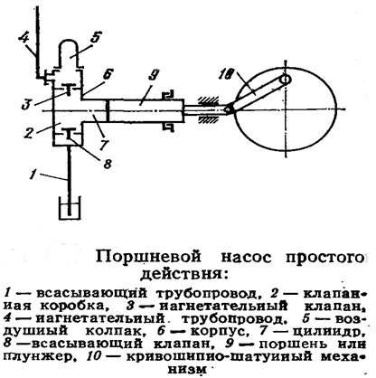
Поршневые насосы подразделяются на приводные, (работающие от электродвигателя) и прямодействующие паровые.
Приводные насосы по количеству цилиндров бывают одно, двух, трех, четырех цилиндровые. По расположению цилиндров – вертикальные и горизонтальные. По конструкции насосы бывают собственно-поршневые, плунжерные, диафрагмовые.
Принцип работы поршневого насоса.
При движении поршня слева – направо в клапанной коробке создается разряжение, всасывающий клапан 8 открывается и жидкость идет следом за поршнем. При движении поршня справа налево в клапанной коробке создается давление, а нагнетательный клапан открывается. И почти вся жидкость выходит в линию нагнетания, и только часть жидкости забрасывается в газовый колпак. При следующем движении поршня слева направо, жидкость из газового колпака поступает в линию нагнетания, тем самым сглаживает пульсацию насоса.
Пуск поршневого насоса
- Готовим насос к пуску
- Открываем линию всасывания и линию нагнетания
- Включаем электродвигатель

Отключение поршневого насоса
- Закрываем задвижку на линии всасывания
- Отключаем электродвигатель
- Закрываем задвижку на линии нагнетания

Паровой прямодействующий насос
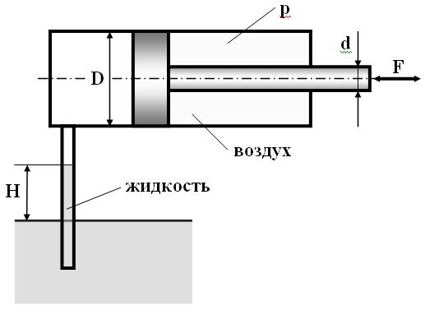
По количеству цилиндров бывают одноцилиндровые (симплекс), двухцилиндровые (дуплекс).
Насос состоит из паровой и гидравлической машины, прямодействующим называется потому, что при движении поршня паровой машины приходит в действие поршень гидравлической машины. Оба поршня находятся на одном штоке. Над цилиндром паровой машины находится золотниковая камера, в которой золотник перемещается, распределяя пар, то в правый, то в левый край канала.

Острый пар – пар, температура которого 250° и давление 10АТ. Острым называется потому, что имеет непосредственный контакт с деталями или веществами.
Мятый пар – отработанный пар, температура которого 180°, давление 4АТ.
Глухой пар – пар, не имеющий непосредственного контакта с деталями или веществами.
Перегретый пар – сухой пар, безводный, температура 420°
Пуск парового насоса
- Готовим паровую машину к пуску
- Открываем продувочные краны на цилиндрах паровой машины
- Открываем задвижку на остром паре, так, чтобы поршень не начал двигаться, и прогреваем цилиндр до тех пор, пока пар пойдет без конденсата.
- Одновременно готовим к пуску гидравлическую машину
- Открываем задвижку на всасывание и на нагнетание
- Подаем охлаждение
- Закрываем продувочные краны
- Открываем кран до манометра, и открываем задвижку на линии мятого пара, чтобы поршень начал двигаться. И число было 16-20 ходов в минуту. Если поршень не начал двигаться, то нужно закрыть задвижку на мятом паре, открыть продувочные краны, выпустить весь пар, а затем вручную двигать поршень.

Компрессоры
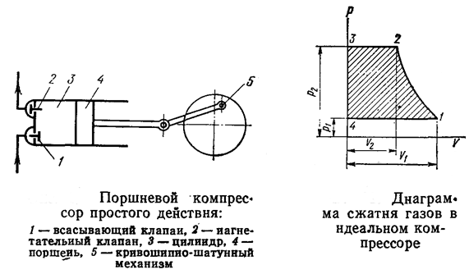
Это машины, предназначенные для сжатия и перемещения газов. По принципу действия они бывают центробежные, поршневые; по перекачиваемой среде газовые и воздушные.
Центробежные компрессоры подразделяются на вентиляторы - (низконапорные машины p=0,1-0,15 атм.) газодувки и воздуходувки (средние напорные машины p=0,1-2,5 атм.), турбокомпрессоры – (центробежные p=4-30 атм.),вакуум-насосы- это машины предназначенные для откачивания газов из емкостей под p чуть ниже атмосферного и сжатия их до атмосферного.)
Эксгаустеры - (высоконапорные вакуумные машины, для откачивания газов с p ниже атмосферного, сжатия их до атмосферного и чуть выше.)
Поршневые компрессоры по расположению бывают вертикальные и горизонтальные. По числу сжатия бывают 1-ступенчатые и многоступенчатые. Поршневые компрессоры по создаваемому давлению бывают низконапорные (p до 8 атм.); средненапорные (p от 8 до 80 атм.); высоконапорные (p от 80 до 1000 атм.) и сверхнапорные (p свыше 1000 атм.).
По числу ступеней сжатия бывают от 1 до 17 ступеней. По расположению цилиндров бывают горизонтальные, вертикальные, угловые, V-образные, W- образные, звездообразные, оппозитные (поршни располагаются по обе стороны от коленчатого вала).

Неоднородные системы и методы их разделения.
К неоднородным системам относятся системы, состоящие из двух или нескольких несмешивающихся фаз: туман, дым, суспензия, эмульсия, пена.
Суспензия – система, состоящая из сплошной жидкой фазы, в которой находятся взвешенные, твердые частицы.
Эмульсия – система, состоящая из жидкости и распределенных в ней капель другой жидкости, нерастворимой в первой.
Пена – система, состоящая из жидкости и распределенных в ней пузырьков газа.
Дым – система, состоящая из газа и распределенных в нем частиц твердого материала.
Туман – система, состоящая из газа и распределенных в нем капель жидкости, образующихся в результате конденсации.
Разделение жидких неоднородных систем осуществляется с помощью отстаивания, фильтрования, центрифугирования, сепарирования и электроочистки.
Отстаивание
Отстаивание – наиболее дешевый процесс разделения неоднородных систем.

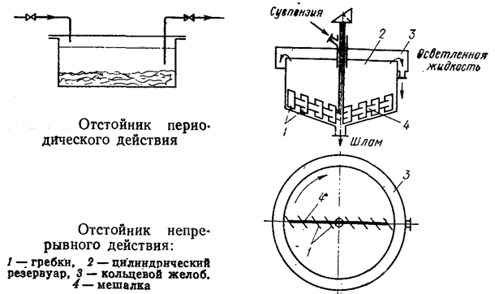

Отстойники периодического действия представляют собой низкие бассейны без перемешивающих устройств. Он заполняется суспензией, которая отстаивается в состоянии покоя в течение времени, необходимого для аппарата. После чего сливают осветленную жидкость через сифонную трубку или шланг. Осадок представляет собой шлам, его выгружают вручную. С увеличением температуры вязкость жидкости уменьшается, и скорость осаждения увеличивается.

Отстойник непрерывного действия
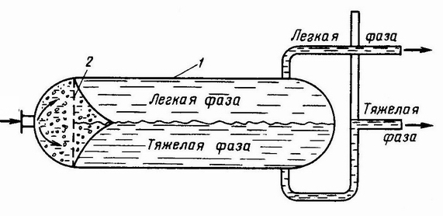
В отстойнике непрерывного действия осветленная жидкость и образующийся осадок удаляются непрерывно.
Основное требование – время пребывания исходной смеси в аппарате должно быть больше или равно времени осаждения частиц, а то частицы не успевают оседать на дно аппарата.

Фильтрование

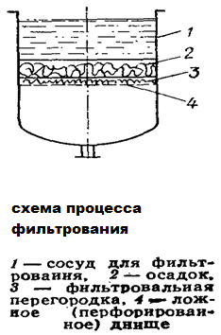

Процесс разделения суспензии с использованием пористых перегородок, которые задерживают твердую фазу суспензии и пропускают её жидкую фазу, называется фильтрованием.
Процесс осуществляется на фильтре, состоящем из сосуда, в котором имеется ложное днище. На днище уложена фильтровальная перегородка. Под действием разности давлений по обе стороны фильтрующей перегородки жидкость – фильтрат проходит через её поры, а твердые частицы суспензии задерживаются в ней, образуя слой осадка. Скорость поддерживается постоянной, если по мере накопления слоя осадка увеличивать перепад давления.

Нутч – фильтр, работающий под вакуумом
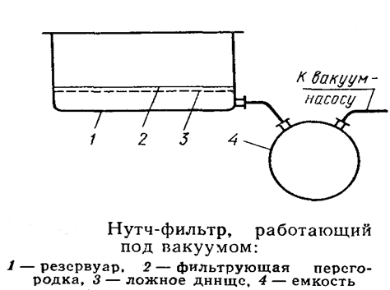

Нутч – фильтр, работающий под вакуумом, изготавливается в виде открытого круглого или прямоугольного резервуара, на некотором расстоянии от дна резервуара находится ложное днище, на дно уложена перегородка. Суспензия заливается на нутч – фильтр сверху, после чего создается вакуум.

Нутч – фильтр, работающий под давлением

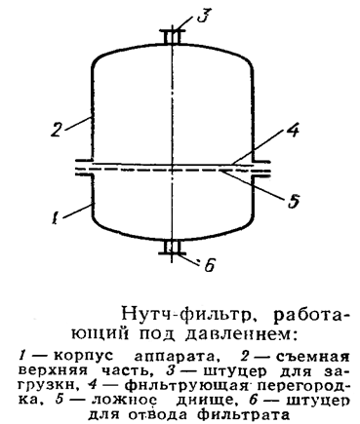

Нутч-фильтр, работающий под давлением, состоит из корпуса, съемной крышки и фильтрующей перегородки, лежащей на ложном днище. Для подачи суспензии служит штуцер 3, фильтрат удаляется через штуцер 6. Цикл работы состоит из следующих операций: наполнение нутч-фильтра суспензией, фильтрование суспензии под давлением, удаление осадка с фильтрующей перегородки, съема и промывки фильтрующей перегородки. Недостатками всех нутч-фильтров являются большая занимаемая площадь и сложность обслуживания.

Сепарирование.
Сепарированием называется процесс разделения двух несмешивающихся жидкостей различной плотности.

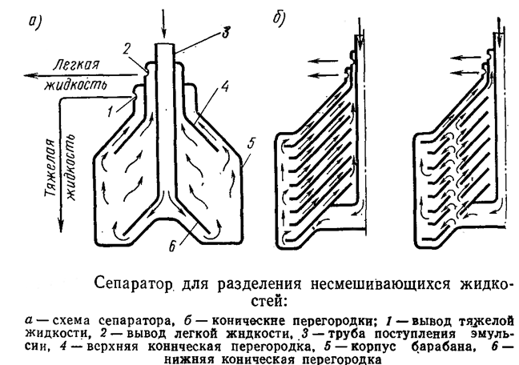

Эмульсия, подлежащая разделению, вводится в корпус барабана 5 по центральной трубке 3, проходит под нижней конической перегородкой 6 и поступает во внутреннюю полость барабана. Здесь под действием центробежной силы происходит расслаивание эмульсии. Тяжелая жидкость отбрасывается к периферии, попадает в канал между корпусом 5 и перегородкой 4 и удаляется через отверстие 1. Легкая жидкость скапливается в центральной части барабана, поднимается вверх и отводится через отверстие 2.

Центрифугирование.

Центрифугированием называется процесс разделения неоднородных систем в поле центробежной сил.
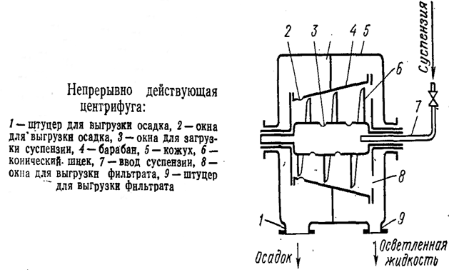

В непрерывно действующей центрифуге имеются конический вращающийся барабан 4 и конический разгрузочный шнек 6, размещенный внутри барабана. Суспензия вводится по трубе 7 внутрь шнека и под действием центробежной силы выбрасывается через окна 3 во внутреннюю полость барабана 4. В барабане происходит отстаивание суспензии. Осветленная жидкость под действием центробежной силы перемещается к окнам 8, перетекает в кожух 5 и удаляется через штуцер 9. Осадок непрерывно перемещается в барабане справа налево с помощью шнека, который вращается с частотой, несколько меньшей частоты вращения барабана. Через окна 2 осадок выбрасывается в кожух 4 и выводится из центрифуги через штуцер 1.
В промышленных условиях пыль образуется в результате измельчения твердых тел (при дробление ,размалывание, транспортировке и при горении топлива. Туманы образуются в результате конденсации паров. Промышленная очистка газов, взвешенных в нем твердых, или жидких частиц производится для уменьшения загрязненности воздуха или улавливания из газа ценных продуктов. Очистка отходящих газов является одной из важнейших задач химического производства.

Отстойный газоход
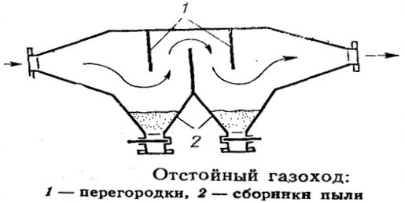

Устройством для очистки газа от пыли является отстойный газоход.
На пути запыленного газа устанавливают камеру с перегородками, изменяющими направление, и сборниками пыли. За счет увеличения скорости потока падают частицы пыли, сохраняя прямолинейное движение за счет инерции, ударяются о перегородки и собираются в сборники. Эти устройства применяются для предварительной грубой очистки газов.

Пылеосадительныя камера
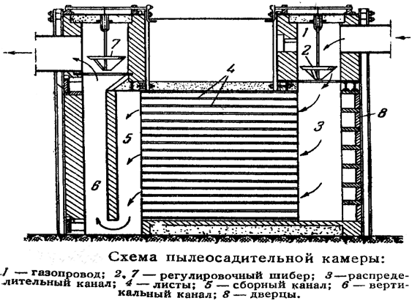

Более качественная очистка газов достигается в пылеосадительных камерах.
Устройство пылеосадительной камеры основано на принципе развития максимальной площади осаждения, в целях повышения производительности.
Аппарат с горизонтальными полками делится на ряд каналов малой высоты. Поступление запыленного газа регулируется клапанами. Осажденная пыль периодически выгружается через дверцы.

Циклон
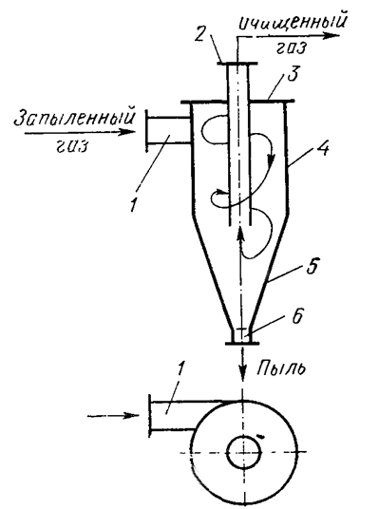

Штуцер для выхода газа 2) центральная труба для выхода очищенного газа 3) крыжка 4) корпус 5) коническое днище 6) штуцер для удаления пыли
Очистка газов под действием центробежной силы производится в специальных аппаратах циклонах. Запыленный газ поступает через входной штуцер 1, в корпусе поток газа начинает вращаться вокруг центральной трубы 2, вдоль внутренней поверхности стенок циклона. При таком вращении частицы пыли под действием центробежной силы отбрасываются к периферии, оседают на внутренней поверхности корпуса 4 и опускаются в коническое днище 5. Очищенный газ выводится из циклона через центральную трубу 2.

Рукавный фильтр

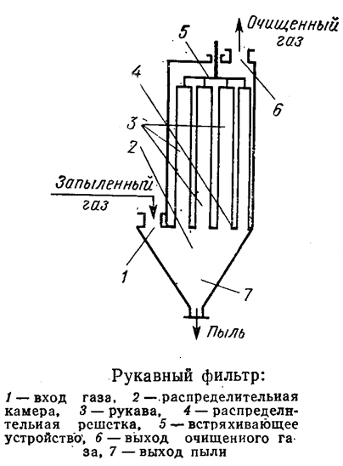

Запыленный газ нагнетается вентилятором через входной газоход 1, в камеру 2. Далее газ проходит через рукава 3, нижние концы которых закреплены на патрубках распределительной решетки 4. Пыль осаждается в порах ткани, а очищенный газ через трубку 6, удаляется из аппарата. Пыль удаляется через патрубок 7.

Мокрая очистка газов.

Барботажный пылеуловитель

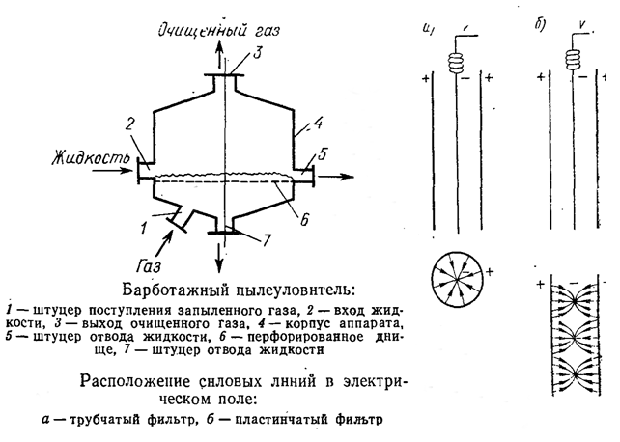
Состоит из корпуса 4, внутри которого расположено перфорированное днище 6. Запыленный газ поступает под днище через штуцер 1 и соприкасается с жидкостью, подаваемой на днище, образуя пенный барботажный слой. Жидкость захватывает твердые частицы и удаляется через штуцер 5, а некоторая ее часть, прошедшая через решетку уходит через штуцер 7 в днище аппарата. Очищенный газ удаляется из аппарата через штуцер 3.
Мокрая очистка газов применяется для тонкой очистки газа, но при этом происходит его увлажнение. Мокрая очистка газов проводится в аппаратах различных конструкций – скрубберах, башнях орошения, барботажных пылеуловителях.
Электрическая очистка газов
Электрическая очистка газов основана на ионизации молекул газа и сообщении частицам пыли электрического заряда. Электрически заряженные частицы под действием электрического поля осаждаются на противоположно заряженном электроде, теряют свой заряд и удаляются из газового потока. Ионизация газа возникает в газе, помещенном между электродами, соединенными с источником постоянного тока высокого напряжения. Для электрической очистки газов используется коронный заряд, возникающий в неоднородном электрическом поле, обеспечивающем прохождение тока между электродами, но не вызывающего между ними дугового электрического разряда – пробоя.

Промышленный трубчатый электрофильтр.
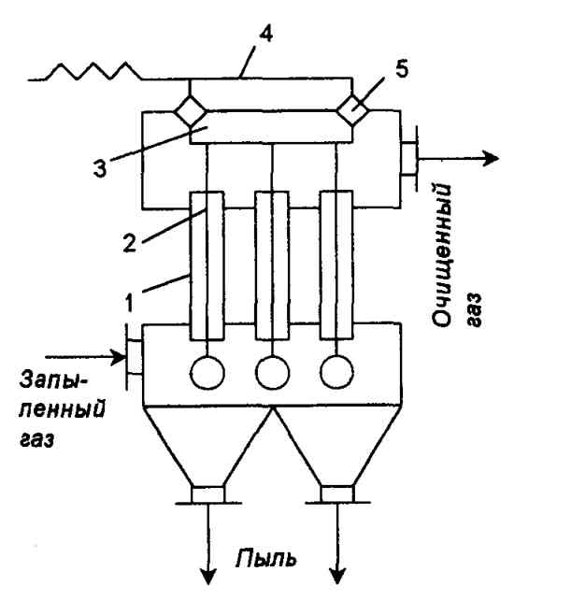
1) Осадительный трубчатый элемент
2) Коронирующие электроды
3) Рама для подвешивания электродов
4) Встряхивающее устройство
5) Высоковольтные изоляторы
Внутри каждого трубчатого элемента точно по центру подвешивается выполненный из коррозионно-стойкого материала коронирующий электрод 2, укрепленный на конструкции 3 и изоляторах 5. Для удаления пыли и очистки коронирующего электрода 2 имеется встряхивающее устройство 4. Запыленный газ поступает в нижнюю часть фильтра и затем подается в трубчатые элементы, где происходит ионизация. Частицы пыли получают электрический заряд и направляются к осадительному трубчатому элементу. На заземленном трубчатом элементе частицы теряют заряд и оседают, а затем ссыпаются в нижний бункер аппарата и удаляются из него через пылевые затворы.

Электрическая очистка жидких неоднородных систем
Для разделения нефтяных эмульсий, для обезвоживания и обессоливания нефти применяют электродегидратор.
По конструкции они бывают цилиндрические - вертикальные, цилиндрические - горизонтальные, шаровые.
Горизонтальный электродегидратор состоит из корпуса, двух приваренных полусферических днищ. Внутри аппарата проходит перфорированная труба. Над ней имеется пара электродов, каждый электрод подсоединён к своему трансформатору. И проводник проходит через фарфоровый изолятор. В зависимости от производительности в аппарате может быть одна или несколько пар электродов. На электроды подается переменный ток, с напряжением 22-44 КВт. Между электродами возникает переменное поле.
У электродегидратора три блокировки:
по нижнему уровню воды, по верхнему уровню нефти, на ограждениях трансформаторов.
Поперечный разрез серийного горизонтального электродегидратора типа ЭГ:
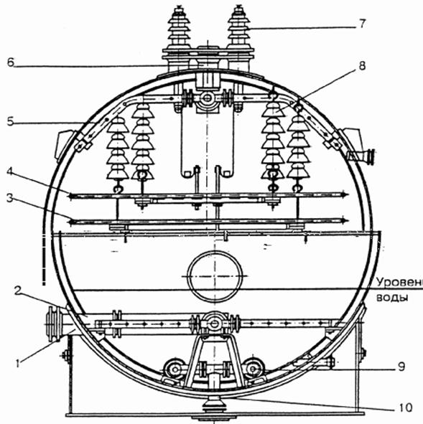
1-штуцер ввода сырья; 2-нижний распылитель сырья; 3-нижний электрод;
4-верхний электрод; 5-верхний сборник обессоленной нефти; 6-штуцер вывода обессоленной нефти; 7-штуцер проходного изолятора; 8-подвесной изолятор; 9-дренажный коллектор;10-штуцер вывода соленой воды.

Принцип действия электродегидратора
Сырая нефть через патрубок заходит в перфорированную трубу, затем распределяется в отстоявшемся слое воды. Между нижним электродом и слоем воды – слабое электрическое поле, и под действием его крупные капли воды выпадают. Нефть поднимается выше, попадает в зону между двумя электродами в сильное электрическое переменное поле. Т.к. вода – диполь, то положительные молекулы притягиваются к отрицательно заряженному электроду и наоборот. Т.к. заряд на электродах меняется 50 раз в секунду, то молекулы воды сталкиваются и выпадают в нижнюю часть электродегидратора, а нефть поднимается под давлением и выходит из электродегидратора.

Тепловые процессы

Подвод и отвод тепла в химических аппаратах играют важную роль. Управление скоростью химических реакций, процессами разделения смесей- выпариванием, перегонкой, ректификацией и др., осуществляются с помощью подвода и отвода тепла.
Перенос тепла, происходящий между телами, с различной температурой называется - теплообменом. Движущей силой этого процесса является разность температур, причем тепло самопроизвольно переходит от более нагретого к менее нагретому телу. Тела, участвующие в теплообмене называются- теплоносителями. В непрерывно действующих аппаратах температуры в различных точках не изменяются во времени, поэтому процессы теплообмена в таких аппаратах являются установившимися.В аппаратах периодического действия, где температуры меняются во времени, осуществляются неустановившиеся процессы.
Тела, участвующие в теплообмене, называются - теплоносителями
Теплоносители бывают горячие и холодные. Горячие в процессе теплообмена тепло отдают, а холодные принимают. В процессах нефтепереработки непосредственный контакт с теплоносителем не возможен, теплообмен осуществляется в теплообменных аппаратах, через стенку.
В основе тепловых процессов лежат законы теплопередачи. К ним относятся:
- теплопроводность
- конвекция
- тепловое излучение
Теплопроводность - это процесс передачи теплоты внутри тела от одних частиц к другим, вследствие их движения и соударения. Передача теплоты только теплопроводностью может происходить лишь в твердых телах.
Пример: наружная поверхность стакана с горячим чаем становиться так же горячей за счет процесса – теплопроводности внутри стенок стакана.
Конвекция – это процесс распространения теплоты в результате движения объема и перемещения частиц жидкости или газов.
Пример: Обогрев комнаты батареей.
Тепловое излучение – перенос энергии, обусловленный процессами испускания, распространения и поглощения электромагнитных волн.
Пример: тепло, получаемое от солнца.
Передача теплоты конвекцией
Различают: 1)Естественную конвекцию – движение частиц вызвано разностью плотностей газа или жидкости в различных точках объема, вследствие разности их температур в этих точках. 2)Принудительную конвекцию – перемещение газа или жидкости осуществляется специальными устройствами (насосами, мешалками, вентиляторами).
Согласно закону Ньютона количество теплоты Q, отдаваемой стенкой, омывающей ее жидкость (или воспринимаемой стенкой от жидкости) в единицу времени, прямо пропорционально площади S поверхности стенки и разности температур Tст – Тж стенки и жидкости.
Q=aS(Tст-Тж), где а- коэффициент пропорциональности, называемый коэффициентом теплоотдачи.
Передача теплоты излучением
Все тела способны излучать энергию в виде электромагнитных волн. Эта энергия поглощается другими телами, имеющими более низкую температуру, и превращается в теплоту. Спектральная область видимого электромагнитного излучения ограничена значениями длины волн 0,4…0,8 мкм.
Физические тела пропускают, отражают и поглощают тепловую энергию. Различают: абсолютно прозрачные, абсолютно белые и абсолютно черные тела.
Абсолютно прозрачные – пропускают всю, поступающую энергию теплового излучения.
Абсолютно белые – полностью отражают ее.
Абсолютно черные – поглощают всю подводимую энергию.

Теплообменное оборудование.
Теплообменники – это аппараты, в которых осуществляется теплообмен между греющими, и нагреваемыми средами. Греющие и нагреваемы среды называются теплоносителями.
В теплообменных аппаратах происходят различные тепловые процессы: нагревание, охлаждение, испарение, конденсация, кипение и др.
Классификация по назначению:
Теплообменники - регенераторы – в них используется тепло уходящих горячих потоков.
Теплообменники – подогреватели (ребойлеры) – в них используются специальные теплоносители: горячая вода, пар, горячие масла.
Холодильники – это аппараты, в которых охлаждаются горячие потоки специальными хладагентами (сжиженные газы, аммиак, этилен, пропан).
Конденсаторы – это аппараты, в которых происходит конденсация паров.
По конструкции теплообменники бывают:
- кожухотрубчатые
- змеевиковые
- пластинчатые

Кожухотрубчатые теплообменники по конструкции бывают:
- теплообменники с неподвижными трубными решетками ТН, применяются на давление до 40 АТ и температуру от -30° до 350° и бывают одно, двух, четырех и шестиходовыми по трубному пространству.
- теплообменники с линзовым компенсатором на корпусе ТЛ, они аналогичны с ТН. Это теплообменники жесткой конструкцией, у них трубные решетки приварены к корпусу и трубный пучок не вынимается.
- теплообменники с плавающей головкой ТП, применяются на давление до 90АТ и температуру от -30° до 450°, бывают двух и четырех ходовыми по трубному пространству, и одноходовыми спец. конструкции.
- теплообменники с U – образным трубным пучком ТU, применяются на давление до 64 АТ и температуру от -30°до 450°, бывают только двухходовыми по трубному пространству. Ставятся только на чистые среды, т.к. из-за U-образного трубного пучка эти теплообменники сложно чистить.

Кожухотрубчатый теплообменник
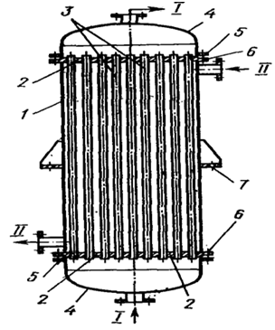
1) корпус или кожух 2) трубные решетки 3) трубы 4) днища 5) фланцы 6) болты 7) лапы
Кожухотрубчатые теплообменники самые распространённые теплообменники жесткой конструкции. Состоит из корпуса или кожуха-1, и приваренных к нему трубных решеток -2 с пучком труб 3. Выступающие из корпуса части решеток являются одновременно фланцами, к которым на прокладках и болтах 6 крепятся сферические или плоские днища 4. Теплообменники крепятся на лапах 7. В них одна из обменивающихся сред – I движется внутри труб – в трубном пространстве, а другая II – в межтрубном, омывая пучок труб снаружи. При этом нагреваемую среду направляют снизу – вверх, а среду, отдающую тепло, в противоположном направлении.

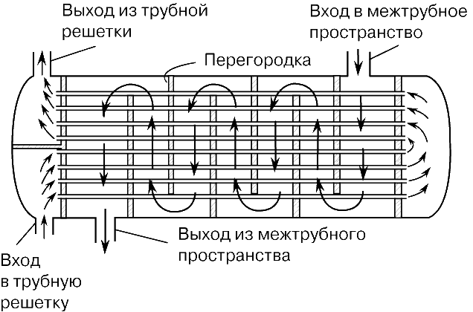

Способы размещения труб в трубных решетках:
Трубы в решетках обычно размещают равномерно по периметрам правильных шестиугольников, что обеспечивает компактность их расположения.
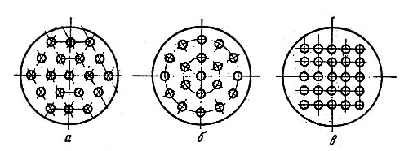

А) по периметрам правильных шестиугольников
Б) по окружностям
В) коридорное расположение
Кожухотрубчатые теплообменники с компенсирующими устройствами
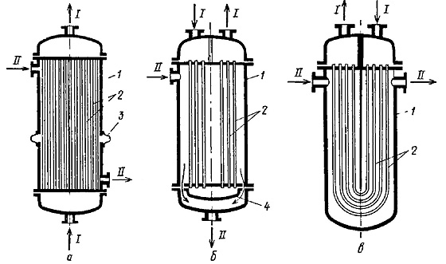
а) – С линзовым компенсатором.
б) – С плавающей головкой.
в) – С U –образными трубами.

Теплообменник типа “труба в трубе”

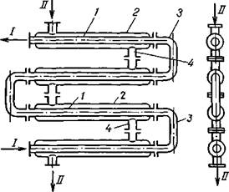

1) наружная труба
2) внутренняя труба
3) калач
4) соединение
I II –потоки теплоносителей
Несколько отрезков труб 2,каждый из которых, заключен в трубу, 1 большего диаметра. Внутренние трубы соединены друг с другом последовательно калачами 3, наружные – патрубками с фланцами. Отдельные элементы теплообменника собирают в вертикальные секции. В такой конструкции, благодаря малой площади сечения внутренней трубы и узкому кольцевому зазору даже при небольшом расходе теплоносителей достигается высокая скорость их потоков, что обеспечивает эффективную теплоотдачу. К недостаткам относятся: громоздкость и металлоемкость.

Эксплуатация и технологическая обвязка теплообменника

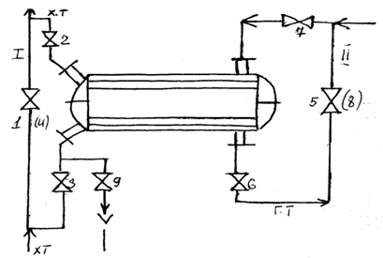

Включение и отключение теплообменников
Открываем задвижку 1 на байпасе холодного теплоносителя, затем на входе холодного теплоносителя открываем задвижку 3,от 2 и закрываем байпас холодного теплоносителя задвижкой 4. По горячему теплоносителю открываем задвижку на байпасе 5, открываем на выходе горячего теплоносителя задвижку 6, открываем на входе задвижку 7. И закрываем байпас горячего теплоносителя задвижкой 8.
Отключаем теплообменники всегда по горячему теплоносителю. Открываем задвижку на байпасе 8 горячего теплоносителя, закрываем задвижку на входе 7, даем время продукту стечь, и закрываем задвижку на выходе горячего теплоносителя 6. По холодному теплоносителю открываем задвижку на байпасе 4, закрываем задвижку на входе холодного теплоносителя 3, закрываем задвижку на выходе 2 и открываем задвижку на дренаж 9.

Барометрический конденсатор
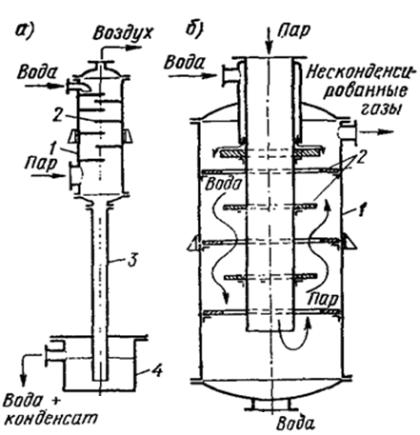
а) с сегментными полками б) с кольцевими полками

1) корпус 2) полки 3) барометрическая труба 4) барометрический ящик
Обычно применяют при проведении процесса конденсации водяного пара при низком давлении. Аппарат имеет корпус 1, внутри которого расположены сегментные полки 2. Нижний штуцер присоединен к барометрической трубе 3, конец которой погружен в барометрический ящик 4, заполненный водой. Охлаждающая вода поступает с полки на полку, образуя завесу из капель, брызг и струй. Пар подается в нижнюю часть корпуса 4,поднимаясь вверх, соприкасается со стекающей водой и конденсируется.
Вода, смешенная с конденсатом, выводится через барометрическую трубу, образующую барометрический затвор, а несконденсированные газы удаляются из верхней части аппарата вакуумным насосом.
Предназначенный для работы с вакуумной колонной, смешение называется, потому что имеет непосредственный контакт между теплоносителями. Работает только с вакуумной колонной.
Барометрическая труба с высотой не менее 11 метров, служит для уравновешивания атмосферно давления.

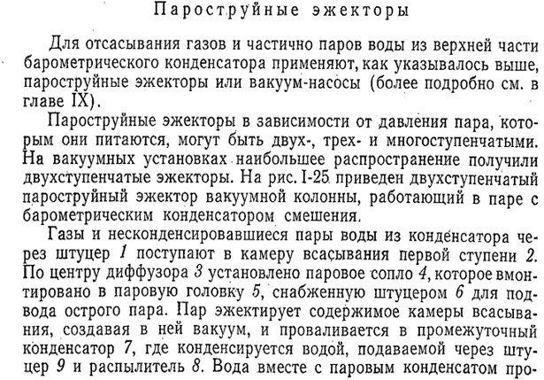
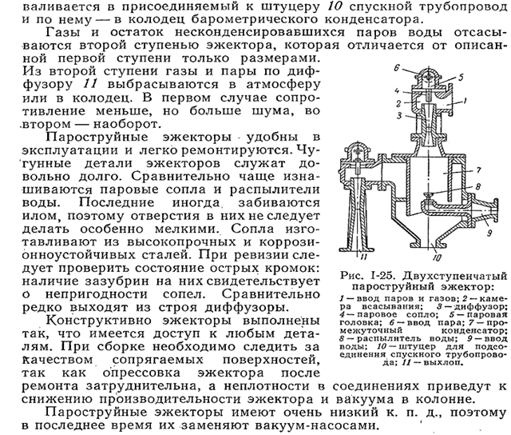

Аппарат воздушного охлаждения

Конденсаторы – холодильники воздушного охлаждения
По конструкции водяные конденсаторы-холодильники кожухотрубчатого типа не отличаются от теплообменников. Несмотря на свою эффективность, они, тем не менее, обладают серьезным недостатком: требуют значительного количества воды.
Аппараты воздушного охлаждения (АВО) оборудованы плоскими трубными пучками, по которым проходит конденсируемый и охлаждаемый поток нефтепродукта. Через этот пучок перпендикулярно направляют поток воздуха, нагнетаемый вентилятором. Для компенсации низкого коэффициента теплопередачи со стороны воздуха применяют оребрение труб алюминиевыми (или из его сплавов) пластинами, трубки с которыми насаживают на стальную трубу методом горячей посадки. В результате увеличивается поверхность охлаждения и, несмотря ни низкий коэффициент теплопередачи, за счет оребрения достигается хороший теплосъем и охлаждение продуктов. Иногда с этой целью применяют увлажнение подаваемого воздуха (в летний период) распылением воды в пространство диффузора через специальные распылители. В зимний период, во избежание сильного переохлаждения продукта, вентиляторы могут быть выключены из работы.
АВО изготавливают по стандартам, в которых предусмотрены большие диапазоны величины поверхности, степени оребрения и конструкционного материала, используемого для изготовления (сталь различных марок, латунь, алюминиевые сплавы, биметаллы). АВО подразделяют на следующие типы:
Горизонтальные - АВГ
Зигзагообразные - АВЗ
Для вязких продуктов – АВГ-В
Для высоковязких продуктов – АВГ-ВВ
Основные элементы АВО (аппарат воздушного охлаждения)
- Теплообменные секции
- Вентилятор
- Аэродинамические элементы
- Несущие конструкции
Теплообменная секция - представляет собой пучек оребренных труб, расположенных в шахматном порядке по ходу движения, охлаждающего воздуха. Концы труб заделаны в трубные решетки и закрыты крыжками с отверстиями для подсоединения трубопроводной обвязки. В зависимости от колличества ходов продукта, крыжки выполняются с определенным количеством перегородок.
Осевой вентилятор с приводом от электродвигателя нормального, или взрывогазозащищенного исполнения предназначен для подачи охлаждающего воздуха в теплообменные секции. Вентилятор может быть установлен на валу электродвигателя или редуктора. В отечественных аппаратах применяют вентиляторы диаметром 0,8; 2,8; 5;7 м.
Числоо лопастей от 3 до 8.
Аэродинамические элементы включают в себя обичайку вентиляторы, диффузора, коллектор.
Несущие конструкции, на которых мантируются секции, выполняют металлическими или железобетонными.

Схема аппарата воздушного охлаждения с горизонтальным расположением секции (АВГ)

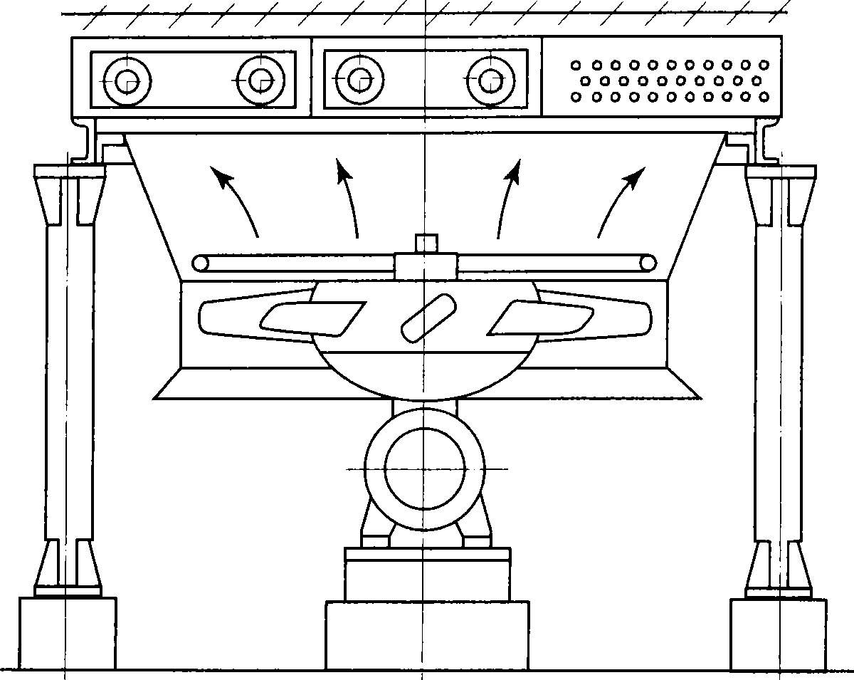

Технологические печи
Трубчатые печи – предназначены для высокотемпературноного нагрева нефти и нефтепродуктов в процессе их переработки.
Печи работают следующим образом:
Топочный мазут или газ сжигается в форсунках – горелках, расположенных в камере радиации. Газы сгорания из камеры радиации поступают в камеру конвекции, затем направляются в газосборник (в нём установлена шивер – заслонка для регулирования тяги) и по дымовой трубе уходят в атмосферу. Газ или нефтепродукт одним, или несколькими потоками поступает в верхние трубы конвекционного змеевика, проходит трубы на стенных экранах камеры радиации, и нагревшись до необходимой температуры выходят из печи.
Таким образом, трубчатая печь состоит их двух камер: камеры сгорания или радиации, где расположены радиантные трубы, воспринимающие главным образом теплоизлучения и камеры конвекции, в которых размещены конвекционные трубы, использующие тепло дымовых газов, отходящих из камеры сгорания с высокой температурой (до 950 градусов).
Печи классифицируются: по назначению - нагревательные и реакционно-нагревательные.
По способу нагрева – пламенные, беспламенные
По способу облучения трубных экранов – с односторонним, двухсторонним облучением.
По количеству камер: однокамерные, и многокамерные (по количеству радиантных камер в печи)

Типовая двухкамерная трубчатая печь (шатрового типа)

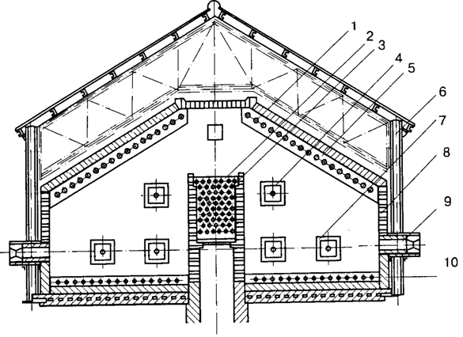
1) потолочный экран 2) конвективный пучок труб 3) трубная решетка конвективного пучка 4) взрывное окно 5) трубная подвеска 6) каркас печи 7) смотровой лючок 8) подвесная кладка 9) туннель для форсунки 10) подовый экран

Показатели работы печи
Производительность печи – выражается количеством сырья, нагреваемого в трубных змеевиках в единицу времени (обычно сутки). Она определяет только пропускную способность печи, без учета количества, передаваемого сырью тепла. Однако в практике эксплуатации, когда известны температурные параметры и режим работы конкретно рассматриваемой печи, а также свойства нагреваемого сырья, производительность приобретает более полный смысл характеристики печи.

Полезная тепловая нагрузка - под которой понимается количество теплоты, передаваемого печью сырью, определяет тепловую мощность и размеры печи, наиболее распространенные печи с тепловой нагрузкой 8-16 Мкал/час. Предусматривается ввод в эксплуатацию более мощных печей 40 Мкал/час.

КПД печи – характеризует экономичность её эксплуатации. Под КПД трубной печи понимается отношение количества полезного используемого тепла к общему количеству тепла, которое выделяется при полном сгорании топлива. Величина КПД зависит от полноты сгорания топлива и потерь тепла с уходящими в дымовую трубу газами и через обмуровку печи.
Теплонапряженность поверхности нагрева – под этой величиной понимают количество тепла в килокалориях, переданного через один м² поверхности трубок в единицу времени (1 час).

Коэффициент альфа - отношение действительного количества воздуха, поступающего в топку к теоретически необходимому, называется коэффициентом избытка воздуха. Для большинства трубчатых печей этот коэффициент равен 1,1 – 1,3.

Монтаж печи
Печь монтируется на фундаменте, сначала устанавливают металлический каркас, который крепится к фундаменту, затем выкладывают под шамотным кирпичом, затем выкладываются проемы между стойками каркаса огнеупорным кирпичом. Затем подводится потолок, печь снаружи облицовывается металлическими листами. Подовый экран крепится с помощью лежаков, потолочный с помощью подвесок, конвекционный экран с помощью трубных решеток, боковой с помощью кронштейнов.
Печь для эксплуатации оснащается системой кип и а, лестницей, коллекторной обвязкой по пару. Пар систематически подается в трубные экраны для снижения образования кокса. По технике безопасности пар подается в камеры розжига, а также подается для создания паровой завесы, которая включается при аварийной ситуации и отсекает печь от остального оборудования. По технике безопасности печь оснащается взрывными окнами, которые вылетают при давлении в печи выше допустимого.
Печи для эксплуатации оснащены КИП-ой обвязок, лестницей, коллекторной обвязкой по пару. Пар систематически подается в трубные экраны для снижения образования кокса. По ТБ пар подается в камеры розжига (пар подается на паровую завесу, которая создается в аварийной ситуации). По ТБ печь оснащена взрывными окнами, которые вылетают при давлении выше допущенного.

Газомазутная форсунка
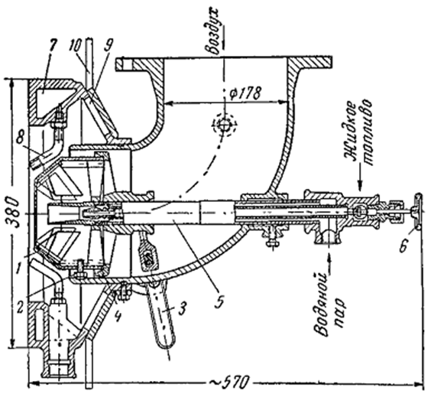
1) задвижка 2) винт 3) рукоятка 4) заслонка 5) паро – мазутная головка 6) вентиль 7) газовый коллектор 8) газовые наконечники 9) окно 10) регистр
Эта форсунка рассчитана для работы на газе и жидком топливе, причем топливо распыляется низконапорным (200-300 мм.вод.ст) воздухом. Возможность работы форсунки на жидком топливе и при паровом распылителе делает ее универсальной.
Форсунка снабжена специальным завихрителем 1, представляющим собой кожух с лопатками, который сообщает потоку воздуха вращательное движение. Воздушный распыл топлива регулируется заслонкой 4, которая открывается рукояткой 3, создавая кольцевой зазор между завихрителем и корпусом форсунки. Подача жидкого топлива регулируется вентелем 6 в парожидкостной камере 5. Часть форсунки для сжигания газа состоит из газового кольцевого коллектора 7, в который ввернуты наконечники 8. Воздух для горения газа поступает через расположенные на корпусе форсунки окна 9, прикрытые регистром 10.

Беспламенная панельная горелка
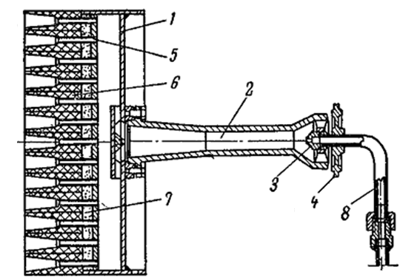

1) сварная распределительная камера; 2) инжектор 3) газовое сопло;
4) регулятор подачи воздуха; 5) трубка; 6) керамическая призма; 7) изоляционный слой; 8) газопровод
Вертикально-цилиндрическая печь
Преимущество:
1) вертикальный факел от форсунок дает равномерный обогрев без местных перегревов.
2) КПД (0,8 – 0,85) шатровые (0,6-0,7) т.к все тепло расходуется на обогрев трубных экранов и в
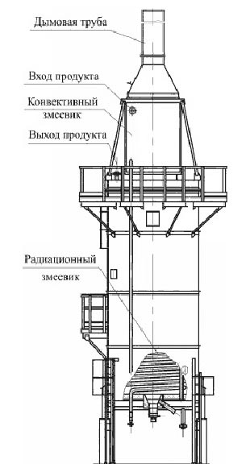

Теплоотдача при постоянных и переменных температурах
Схемы направления движения жидкостей при теплопередачи
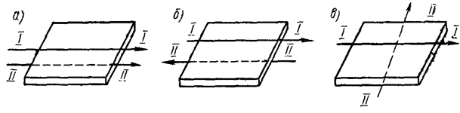
а) параллельный ток б) противоток в) перекрестный ток
Нагревающие агенты и способы нагревания
Нагревание водяным паром – является широко распространенным теплоносителем, который обладает высокими теплофизическими характеристиками. Водяной пар имеет высокую удельную теплоту конденсации и высокие значения коэффициента теплоотдачи. Это обеспечивает при малом расходе пара и небольшой площади поверхности теплообмена, передачу значительного количества теплоты.
Нагревание может производиться: водяным паром, горячей водой, топочными газами, высокотемпературными теплоносителями, электрическим током (нагревание электрическим сопротивлением, индукционное нагревание, высокочастотное нагревание).
Достоинством насыщенного пара является постоянство t конденсации при данном давлении, что позволяет держать t неизменной при нагревании. Пар удовлетворяет ряд других требований- доступность, пожаробезопасность, высокий кпд. Недостатком является увеличение давления с повышением t , поэтому необходимо пользоваться толстостенной дорогостоящей аппаратуры.
Нагревание горячей водой.
Вода является наиболее доступным теплоносителем и позволяет нагреть рабочую смесь до t =100. Применяется в рибойлерах и водогрейных котлах.
Нагревание топочными газами
Топочные газы обеспечивают нагревание рабочих смесей до t= 1000-1100. Этот процесс осуществляется в технологических печах.
Охлаждающие агенты и способы охлаждения. Конденсация.
Для охлаждения рабочей среды до 10-30 широко применяют воду и воздух. Вода имеет более высокие значения теплоемкости и коэффициенты теплоотдачи, чем воздух.
На предприятиях вводится система водооборота, которая позволяет сократить в целях экономии потребление воды из внешних источников и уменьшить сброс загрязненной воды в водоемы.
Оборотную воду из теплообменных устройств охлаждают в градирнях- башнях с размещенным слоем насадки по которой стекает вода. За счет частичного испарения вода охлаждается в потоке движущегося противотоком воздуха и снова используется в качестве охлаждающего агента.
При использовании атмосферного воздуха в качестве охлаждающего агента в градириях и теплообменных аппаратах осуществляют его принудительную циркуляцию с помощью вентиляторов. Преимущества воздуха обусловлены доступностью и практически не загрязняют окружающую среду, к его недостаткам следует отнести низкий коэффициент теплоотдачи и невысокую удельную теплоемкость, вследствие чего, требуется большой расход воздуха.
Лед применяют для охлаждения рабочей среды до 0 градусов. Если ко льду или снегу добавить поваренную соль, то t таяния этой смеси будет ниже 0. Для охлаждения до температуры ниже 0 градусов, применяется аммиак, имеющий низкую температуру кипения. Конденсация паров и газов в химической промышленности осуществляется путем их охлаждения. Данный процесс используется при выпаривании растворов, ректификации, сушке и др.
В зависимости от свойств и назначения конденсируемых продуктов процесс проводится в конденсаторе смешения или поверхностных конденсаторах.
В конденсаторах смешения отработанные пары смешиваются с водой, подаваемой для охлаждения пара, конденсируются, затем сбрасываются в канализацию.

Массообменные процессы.
В химической технологии важное значение имеют процессы – массопередачи. Сущность их состоит в переходе вещества из одной фазы в другую, в направлении достижения равновесия
Массообменные процессы происходят при разделении двухкомпонентных и многокомпонентных смесей на отдельные компоненты или реже при смешении компонентов.
Процессы теплопередачи и массопередачи во многом аналогичны, хотя между ними есть существенные различия. Движущей силой процессов теплопередачи является разность температур, обменивающиеся теплотой средами, а движущей силой массообменных процессов – разность концентрации между фазами. В химической промышленности применяются следующие массообменные процессы:
Абсорбция – поглощение газа жидкостью, т.е. процесс при котором вещество переходит из газовой фазы в жидкую и растворяется в ней. Обратный процесс удаления из жидкости, растворенного в ней газа, называется десорбцией.
Перегонка и ректификация – разделение жидких галогенных систем путем испарения компонентов, обладающих более высокой летучестью, с последующей конденсацией этого компонента.
Экстракция – извлечение растворенного в жидкости вещества с помощью другой жидкости несмешивающейся с первой и способной лучше растворять это вещество.
Адсорбция – поглощение твердым пористым веществом поглотителем одного компонента из многокомпонентной смеси газов, паров или жидкостей. Обратный процесс называется десорбцией, и служит он для выделения адсорбированного вещества и регенерации поглотителя.
Сушка – удаление влаги из твердых тел путем испарения.
Кристаллизация – выделение одного или нескольких компонентов в виде кристаллов из раствора или расплава.
Разделение жидких однородных систем, состоящих из двух или нескольких компонентов, производится перегонкой и ректификацией. Если исходную смесь нагреть, а пары не отводить, то образуются насыщенные пары, находящиеся в равновесии с жидкостью, плотность такого пара называется упругостью паров.
Компонент, имеющий низкую температуру кипения, и высокую упругость паров называется низкокипящим компонентом (н.к.к.); компонент, имеющий высокую температуру кипения и низкую упругость паров, называется высококипящим компонентом (в.к.к.).

Абсорбция
Принцип абсорбции основывается на различной растворимости компонентов газовых и парогазовых смесей в жидкостях при одних и тех же условиях, поэтому выбор абсорбентов осуществляют в зависимости от растворимости в них поглощаемых компонентов, которые определяются: физическими и химическими свойствами газовой и жидкой фаз. Температурой и давлением осуществления процесса содержанием газа в смеси. При выборе абсорбента необходимо учитывать такие его свойства, как селективность (избирательность) по отношению к поглощаемому компоненту, токсичность, пожароопасность, стоимость, доступность и др.
Различают физическую абсорбцию и химическую - (хемосорбция).
При физической абсорбции - поглощаемый компонент образует с абсорбентом только физические связи – процесс этот является обратимым. На этом свойстве основано выделение поглощенного компонента из раствора - десорбция. Если поглощаемый компонент вступает в реакцию с абсорбентом и образует химическое соединение, то процесс называют – хемосорбцией.
Абсорбент должен обладать избирательной способностью, то есть, растворять в себе только нужный компонент не затрагивая другие.
Условия процесса
Абсорбция – низкая t, и высокое p
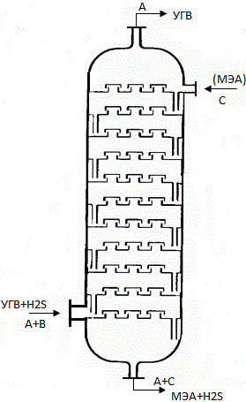

Обратный процесс десорбция – высокая t, и низкое p.
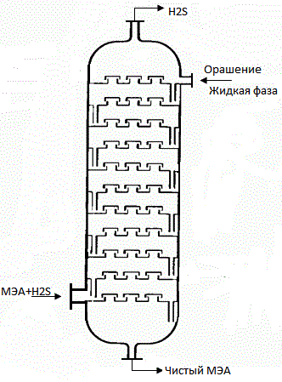
МЭА - моноэтаноламин
Процесс абсорбции применяется на установках гидроочистки керосиновых и дизельных фракций “каталитический риформинг”, на блоках очистки газов.

Трубчатый абсорбер

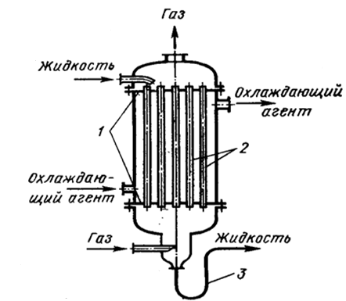
1) трубчатые решетки 2) трубы 3) сифон

Жидкость через верхний боковой патрубок поступает в трубки, стекает по стенкам, образуя пленку, а затем, удаляется через нижний патрубок. Газ поступает в нижнюю часть абсорбера, поднимается по трубам, контактируя с пленкой стекающей жидкости, и удаляется через верхний патрубок. Охлаждающий агент (обычно вода), поступает в нижний патрубок межтрубного пространства и удаляется из его верхней части.

Пластинчатый абсорбер

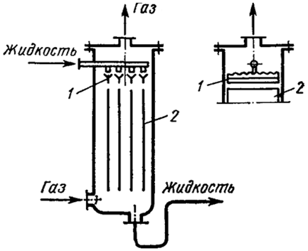
1) распределительное устройство 2) листовая посадка

Насадочный абсорбер

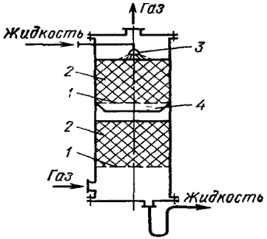
1) ложное днище 2) насадочные тела 3) распределительное устройство 4) воротник для подвода жидкости
Насадочный абсорбер представляет собой колонный аппарат с ложными днищами 1, на которые загружается насадка 2. Сверху насадка орошается жидкостью, поступающей из распределительного устройства 3. Насадочные тела представляют собой элементы, у которых максимально развита поверхность и вместе с тем имеются пустоты, обеспечивающие прохождение газа с минимальным гидравлическим сопротивлением.
В связи с тем, что поднимающийся поток газа в центре колонны имеет большую, чем у стенок, скорость движения, возникает явление так называемого пристеночного эффекта, заключающегося в том, что стекающая жидкость потоком газа отжимается к стенкам. Это вызывает нарушение равномерности распределения жидкости, а следовательно, и контакта между газом и жидкостью. Для устранения этого нежелательного явления в том случае, если высота насадки значительно превышает диаметр колонны, под решетками устанавливают специальные устройства – воротники 4, которые возвращают скапливающуюся у стенок массу жидкости в центральную часть аппарата. Такие устройства устанавливают на высоте 4 – 5

Продуктовый сепаратор высокого давления блока риформинга комбинированной установки каталитического риформинга

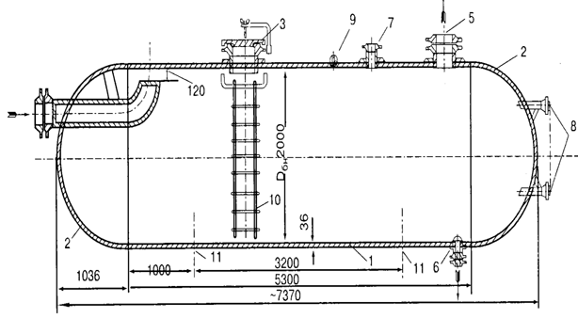

1) корпус 2) днища 3) люк 4) вход продукта 5) выход циркуляционного газа 6) выход катализата 7) штуцер для предохранительного клапана 8) штуцеры для регулятора уровня 9) муфта для манометра 10 ) лестница 11) оси опор сепаратора

Абсорбер очистки циркуляционного газа секции гидроочистки комбинированной установки риформинка

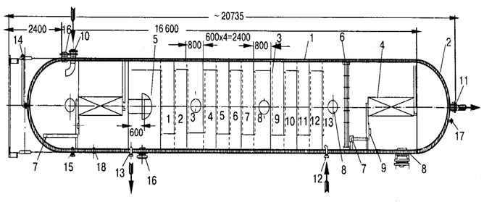
1) корпус 2) днища 3) тарелка с S-образными элементами 4) каплеотбойник 5) отбойник 6) сепарирующее устройство 7) гидрозатвор
8) люк 9) лаз 10) вход газа 11) выход газа 12) вход раствора МЭА 13) выход раствора МЭА 14) выход конденсата 15) выход инертного газа для продувки 16) штуцер для регулятора уровня 17) воздушник 18) муфта для манометра

Простая перегонка
Перегонкой называется процесс однократного испарения и конденсации паров. Простую перегонку проводят в аппарате – перегонном кубе. Перегонный куб применяют для разделения двухкомпонентной однородной жидкости на два компонента, которые значительно различаются друг от друга по температуре кипения.

Установка для простой перегонки
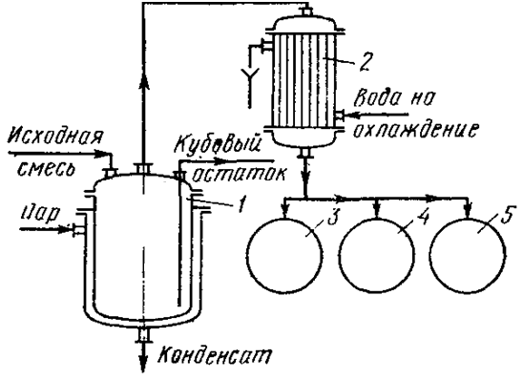
1) перегонный куб 2)конденсатор 3,4,5) приемные емкости
Простая перегонка проводится на установке, состоящей из перегонного куба 1с подогревателем – рубашкой, поверхностного конденсатора 2 и приемников 3,4,5. Исходную смесь загружают в куб 1, который обогревается паром или другим теплоносителем в зависимости от требуемой температуры. Исходная смесь в кубе кипит, пары поступают в охлаждаемый водой конденсатор 2. Дистиллят из конденсатора поступает в приемники 3,4,5. В начале перегонки дистиллят преимущественно состоит из легколетучего компонента и собирается в приемнике 3. Постепенно количество легколетучего компонента убывает, вследствие чего состав дистиллята по легколетучему компоненту также обедняется. Поэтому последующие фракции собираются отдельно в сборники 4 и 5. По окончании процесса перегонки в кубе остается кубовый остаток, который спускается в расположенную ниже емкость через нижний спуск или передавливается в приемную емкость сжатым газом.

Установка для перегонки с дефлегмацией
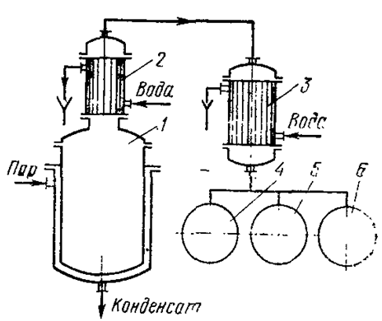
1) перегонный куб 2) дефлегматор 3) холодильник 4,5,6) приемные емкости
В химической технологии широко применяют разнообразные методы разделения жидких однородных смесей, основанных на неодинаковой летучести компонентов т.е.на различных составах жидкости и образующегося над ней пара.
Разделяют смеси с разной взаимной растворимостью. Компонентные – двойные смеси – бинарные, а смеси, содержащие несколько компонентов – многокомпонентные.
Бинарные смеси могут состоять из взаимно растворимых, частично растворимых и нерастворимых жидкостей. Компонент , который имеет более низкую температуру кипения – называется низкокипящим или легколетучим.
Компонент с более высокой температурой кипения называется - высококипящим или труднолетучим.
Процесс частичного испарения жидкой смеси, и получения пара, при конденсации которого образуется жидкость нового состава – дистиллят, называется перегонкой или дистилляцией. Дистиллят содержит больше летучего компонента, чем исходная смесь.
Неиспарившаяся часть жидкости носит название кубового остатка. Процесс перегонки применяется в том случае, когда мне требуется полного разделения компонентов. Его применяют для грубого разделения смесей или предварительной очистки продуктов от нежелательных примесей. Перегонка основана на различных температурах кипения, давлений и летучести отдельных веществ, входящих в состав смеси. Более летучим в процессе испарения является компонент с пониженной температурой кипения. Многократное чередование процессов испарения и конденсации, с целью разделения смеси на чистые компоненты при использовании теплоты конденсации паров, для испарения соответствующего количества жидкости – называется ректификацией.
Процесс ректификации проводят при противотоке жидкости и пара , причем пар, поднимаясь вверх по колонне, контактирует со стекающей жидкостью и непрерывно обогащается низкокипящим (легкокипящим) компонентом, а жидкость – высококипящим (труднолетучим). Сконденсированные пары, которые отводятся с верхней части колонны, состоят в основном из низкокипящего компонента и называются – дистиллятом. Жидкость удаляемая из нижней части колонны ( кубовый остаток) по составу близка к чистому высококипящему компоненту.
Установка для перегонки с водяным паром.

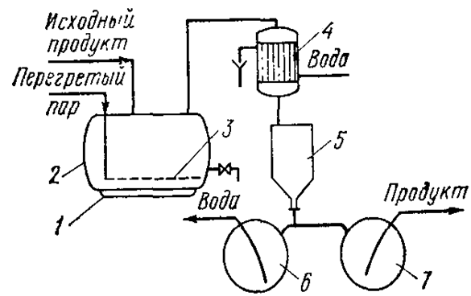
1) рубашка 2) куб 3)паровой барботер 4) конденсатор 5) отстойник 6,7) приемные емкости

Перегонный куб с водяным паром применяется главным образом для очистки не смешивающихся с водой высококипящих жидкостей. Установка состоит из куба 2, снабженного рубашкой 1 для обогрева, барботера 3 для подачи пара, конденсатора 4, отстойника 5 и приемных емкостей 6 и 7. Продукт, подлежащий перегонке, загружают в куб 2, нагревают, а затем через барботер 3 подают водяной пар. Перегонка происходит при температуре более низкой, чем температура кипения воды. Пар играет двоякую роль: он служит, во первых, теплоносителем, поддерживающим тепловой баланс исходных компонентов в кубе, и, во вторых, агентом, снижающим температуру кипения. Пары из куба поступают в конденсатор 4, вода и продукт разделяются в отстойнике 5 и подаются в емкость 6 и 7.

Условия процесса ректификации.
- наличие двух потоков (парового и жидкого)
- температура парового потока должна быть выше температуры жидкого потока
- наличие контактных устройств (тарелок и насадок)

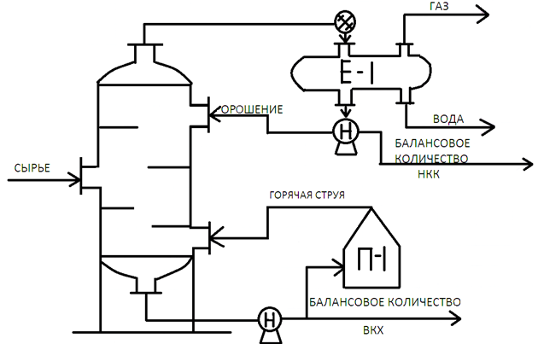

1) Корпус вертикально – цилиндрический из сварных колец
2) Железобетонная основа (юбка)
3) Приварное днище (крыжка)
4) Патрубок для ввода сырья и вывода продукта
5) Контактные устройства
6) Холодильник конденсатор
7) Емкость сепаратор
8) Центробежный насос
9) Печь

Технологическая обвязка низа колонны.
Она предназначена для формирования парового потока и для регулирования температуры низа колонны.
Технологическая обвязка верха колонны.
Она предназначена для формирования жидкого потока и регулирования температуры верха колонны.
Изнутри колонна в местах наибольшей коррозии защищается нержавеющей сталью, снаружи колонна покрыта изоляцией и по всей высоте оснащена люками-лазами для ремонтных работ.
Для ведения технологического режима колонна оснащается КиП и А (автоматикой) лестницей с площадками. По ТБ оснащается предохранительными клапанами и взрывной мембраной. Для тушения пожаров колонна оснащена кольцами орошения. Внутреннее пространство колонны условно делится на три части: та часть, куда подается сырье - называется питательной. Часть колонны под питательной тарелкой - называется отгонной или отпарной (кубовая часть) и часть колонны над питательной тарелкой, концентрационной.

Принцип работы простой ректификационной колонны.
Сырьё в парожидкостном состоянии поступает на питательную тарелку. Жидкая фаза, в основном состоящая из ВКК и частично из НКК, начинает стекать на нижележащую тарелку и попадает в зону высоких температур, где из неё начинает испаряться НКК, который вместе с паровой фазой поднимается на вышележащие тарелки и при встрече с холодной флегмой из них конденсируется ВКК. При конденсации выделяется тепло, которое расходуется на испарение НКК и, чем выше по колонне пары поднимаются, тем они больше обогащаются НКК и практически на верху остается чистый НКК.
Пары НКК с верха колоны поступают в холодильник-конденсатор, охлаждаются, конденсируются и стекают в емкость-сепаратор, где происходит разделение на 2 фазы. Сверху выходит газ, вода дренируется, а бензин забирается насосом, часть возвращается в колонну в виде холодного орошения, а балансовое количество бензина выводится.
Жидкая фаза стекает на нижележащие тарелки и все более обогащается ВКК и снизу остается чистый ВКК, который затем забирается центробежным насосом, часть прокачивается через печь, подогревается и возвращается в нижнюю часть колонны в виде горячей струи для поддержания температуры низа колонны, а балансовое количество выводится.

Сложная ректификационная колонна
Сложная колонна – несколько простых колонн, объединенных в одном корпусе, у которых отгонные части вынесены и могут или стоять отдельно, или могут быть поставлены друг на друга, образуя одну колонну, которая называется – стриппинг. Для получения компонентов нужно n-1 колонна.

Принцип работы сложной колонны
Нефть, в парожидкостном состоянии поступает на питательную тарелку К-1 простой колонны, жидкая фаза начинает стекать на нижележащую тарелку, попадает в зону высоких температур, и из неё начинают испаряться фракции: бензин, керосин, дизельная легкая, дизельная тяжелая и частично пары мазута. Поднимаясь, на вышележащие тарелки и поступая, в концентрационную часть К-1 колонны при встрече с флегмой из них конденсируется мазут и стекает вниз. Затем забирается насосом и выводится из колонны, а пары поднимаются на вышележащие тарелки и поступают в концентрационную часть К-4, неполной простой колонны. При встрече с флегмой из них конденсируется дизельная тяжелая фракция и перетекает в отгонную часть, куда под нижнюю тарелку подается перегретый пар и от дизельной фракции отпариваются пары бензина, керосина, дизельной легкой фракции, и возвращаются в ту же колонну, на ту же тарелку, а дизельная фракция 280°-350° выводится. В парах остались бензин, керосин, дизельная легкая фракция. Они поступают на вышележащие тарелки и попадают в концентрационную часть К-3 неполной колонны. При встрече с флегмой из них отпаривается бензин и керосин, которые возвращаются на ту же тарелку, а дизельная легкая фракция выводится. Пары бензина и керосина поступают в концентрационную часть К-2. При встрече с флегмой из них конденсируются пары керосина, которые перетекают в отгонную часть колонны К-2. Там от него отпаривается бензин и пары воды, которые возвращаются на ту же тарелку, а керосин выводится, пары бензина и воды поступают в холодильник-конденсатор, охлаждаются, конденсируются, стекают в емкость-сепаратор, сверху выходит УГВ (углеводородный газ), вода дренируется снизу, бензин забирается насосом, часть идет на орошение колонны, а часть выводится.

Ректификация в вакуумной колонне
Вакуумная колонна предназначена для фракционирования мазутного остатка после первичной переработки нефти, отбираемой с низа второй атмосферной колонны. Сырье (мазут) поступает по двум тангенциально расположенным штуцерам в питательную секцию колонны. Водяной пар подается вниз от парной секции через маточник. Колонну устанавливают на высоком железобетонном постаменте с таким расчетом, что бы обеспечить необходимый подпор жидкости, откачиваемой из аппарата. С низа колонны выводится гудрон. В колонне имеются два циркуляционных орошения, которые способствуют выходу боковых пагон. 1циркуляционное орошение – вывод легкого вакуумного газойля. 2 циркуляционное орошение – вывод тяжелого вакуумного газойля.

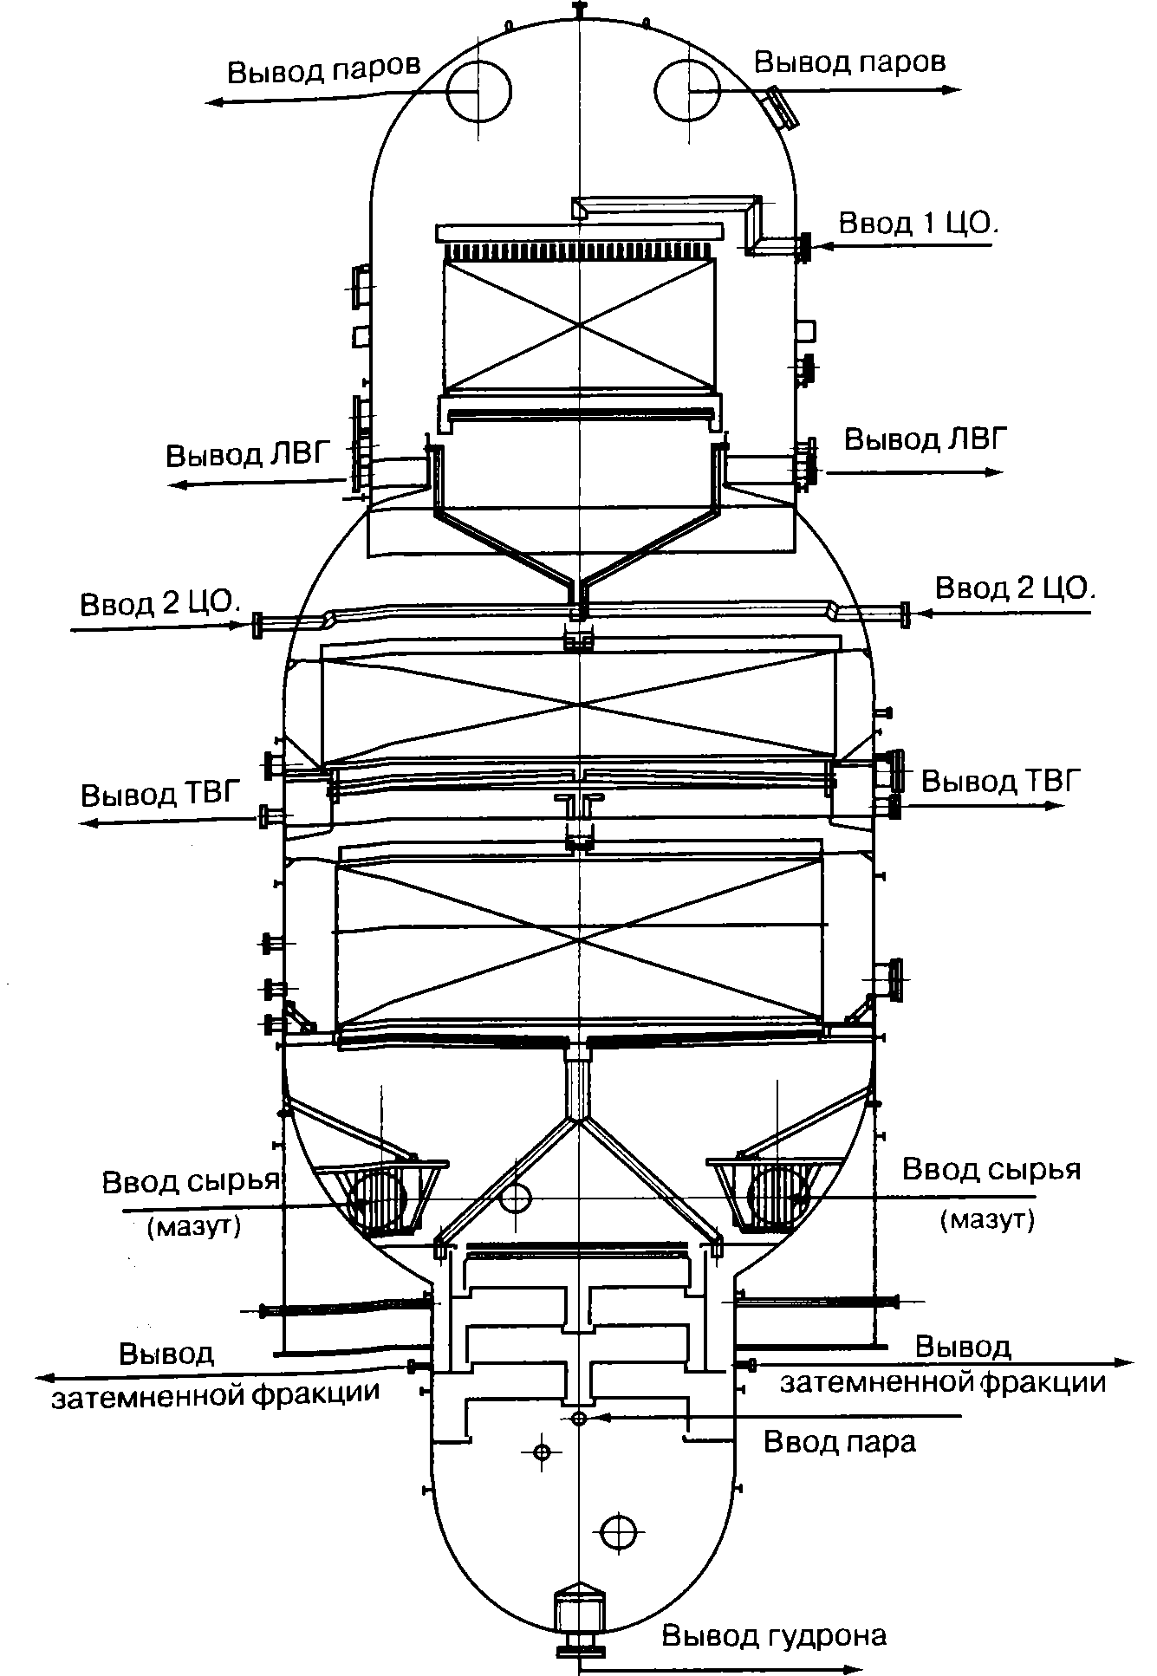
С нижней части колонны выводится затемненный продукт, а с самой нижней части гудрон. С верхней части колонны выходят пары дизельного компонента и воды. Вакуум в колонне создается за счет пароэжекторов.

Конструкции колонн

По конструкции колонны бывают:
простые, сложные, тарельчатые, насадочные, атмосферные, вакуумные, колонны под избыточным давлением и стабилизационные.
Корпус колонны представляет собой вертикально расположенный цилиндр, закрытый по концам крыжками. Основные размеры – это диаметр ректификационной колонны, высота колонны, количество тарелок, толщина стенки корпуса.
Режим работы
P – внутреннее избыточное давление или наружное избыточное давление при работе колонны под вакуумом.
S – толщина стенки корпуса
D ср. – средний диаметр корпуса
D в. – внутренний диаметр корпуса
Штуцера и люки колонны предназначены для выполнения ремонтных работ. Фланцы для штуцеров и люков выбирают согласно госту. Патрубки штуцеров изготовляются из бензиновых труб и марки их выбирают в зависимости от условий эксплуатации.
Эксплуатация колонн
Давление в ректификационных колоннах является важнейшей эксплуатационной характеристикой. По величине давления колонны делятся на атмосферные колонны - работающие под давлением и вакуумные колонны.
Все ректификационные колонны являются ответственными аппаратами и требуют квалификационного обслуживания и ремонта. Те колонны, в которых давление превышает 0,7 ат. – подведомственные ГОС .ГОР. Тех.надзору.
Главной предпосылкой для выбора давления в колонне является температурный режим. Повышенное давление позволяет осуществлять фракционирование при высоких температурах. Повышенное давление и, следовательно повышенная температура в колонне дают возможность конденсировать пары при более высоких температурах нежели чем они конденсируются при атмосферном давлении , поэтому для охлаждения паров можно использовать воду.
В некоторых процессах применение повышенного давления в колонне обуславливается необходимостью создать давление технологической цепи после колонны. Повышенное давление в колонне позволяет уменьшить поверхность конденсационно - холодильной аппаратуры, вследствие значительного температурного градиента между продуктом и водой. Вместе с тем, увеличение давления в колонне приведет к возрастанию температуры низа колонны , что осложняет отпарку остатка, и требует использование пара с более высоким давлением и температурой.
В колоннах, работающих под давлением, давление по высоте аппарата изменяется в зависимости от гидравлических сопротивлений тарелок и отборных устройств. Вакуум в колоннах создается для проведения ректификации при низких температурах, что необходимо в случае разделения компонентов имеющих высокие температуры кипения. Наиболее простыми по конструкции и в эксплуатации являются атмосферные колонны, в которых ректификация осуществляется без давления. Колонны, работающие под давлением и вакуумные колонны наиболее сложны. Они имеют повышенную толщину стенок, а вакуумные еще и специальные наружные кольца жесткости.

Ограничение давления.
Различают расчетное и рабочее давление. Под расчетным давлением понимают давление, на которое рассчитаны корпус колонны, штуцера, люки и т.д.
Рабочим – называется давление, которое показывается манометром при, установившемся режиме работы колонны. Рабочее давление не может превышать расчетное.
По правилам РОС ГОР Тех надзора на всех аппаратах, работающих под давлением устанавливать не менее 1 предохранительного клапана.

Пуск и остановка колонн
Пуск в эксплуатацию ректификационных колонн начинается с холодной циркуляции всей системы. В течение 10-30 минут сырье прокачивают, согласно технологической схеме по всему оборудованию, проверяя на герметичность трубопроводы и аппаратуру.
При холодной циркуляции проверяют уровни жидкости в низу колонн и работу регуляторов уровня. Горячая циркуляция заключается в медленном повышении температуры в системеи колонне со средней скоростью 10-15 градусов/в час. Необходимо следить над тем, чтобы при температуре верха 95-120 градусов, горячая циркуляция продолжалась не менее 2-ух часов, для выпаривания в колонне воды. Присутствие воды может привести к аварии!
Вода в колонну поступает с нефтью и остается на тарелках после опрессовки при ремонтах. Отсутствие воды устанавливают по исчезновению грохотания в колонне, и контрольным спуском воды через дренажные линии других аппаратов. Дальнейшее повышение температуры несколько ускоряют 20-30 градусов/в час. С началом испарения легких фракций ,при котором уровень жидкости в колонне снижается, в систему начинают подкачивать свежее сырье. Когда необходимая температура достигнута, постепенно начинают подавать орошение, количество которого все время увеличивается по ходу пуска, пока не установятся нормальные рабочие параметры, предусмотренные технологической картой. Далее установку переводят на питание сырьем и начинают подавать пар в колонну, после предварительной продувки паропровода от конденсата. Режим работы колонны регулируют изменением температуры вводимого в колонну сырья, количество острого и циркуляционных орошений, температур и количества водяного пара, подаваемого в отпарную секцию и количеств отбираемых в боковых погонах.
Нормальная остановка колонны перед ремонтом осуществляется в обратном пуске последовательности. Аварийная остановка, предпринимаемая при внезапном прекращении подачи сырья, пара, электроэнергии и воды, а так же при выходе из строя других аппаратов установки требует более фиксированных действий. Особенно опасно внезапное прекращение поступления воды в вакуумную колонну, следствием чего кроме резкого снижения вакуума может быть всасывание в колонну воздуха и в водяных трубопроводах. В этих случаях необходимо закрыть задвижку на водяной линии, ведущей к барометрическому конденсатору и инжекторам. Воздух может попасть в колонну через неплотности в соединениях ( люки, штуцера и т.д.). Эти неплотности обнаружить и устранить на ходу трудно, колонну аварийно останавливают.

Способы создания орошения в колоннах

Холодное, острое, испаряющееся орошение

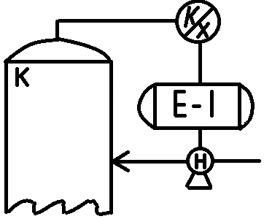

Холодным называется потому, что флегма значительно холоднее, чем пары верха колонны.
Острым называется потому, что происходит непосредственный контакт между флегмой и парами.
Испаряющимся называется потому, что флегма по составу идентична парам верха колонны.
Глухое орошение

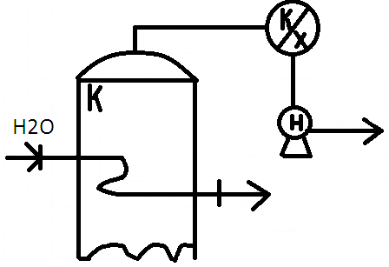
Глухим называется потому, что нет непосредственного контакта между хладагентом и парами верха колонны.

Парциальное орошение

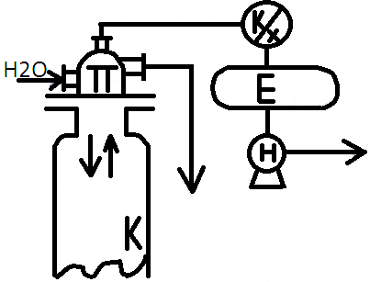
парциальным называется потому, что общее давление в колонне уменьшается на парциальное давление сконденсированного ВКК.

Циркуляционное орошение

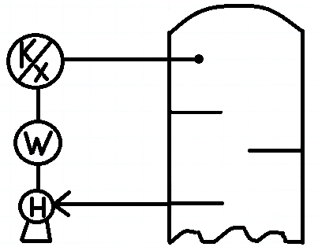

Циркуляционным - называется потому, что флегма, подается с нижележащей тарелки на вышележащую, из нее конденсируются ВКК и стекают на нижележащую тарелку. Это орошение неиспаряющееся, т.к флегма по составу неидентичная парам вышележащей тарелки.
Применяется в основном в сложных колоннах для регулирования температуры в средней части колонны.

Способы подвода тепла в низ колонны

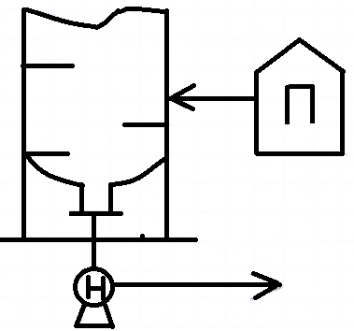

Способ подвода тепла в виде горячей струи под нижнюю тарелку с помощью печи. Способ подвода тепла с помощью рибойлера. Под нижнюю тарелку подается струя пара.
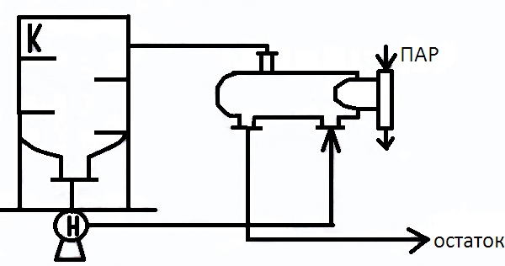

Способ подвода тепла с помощью рибойлера. Под нижнюю тарелку подается струя пара.
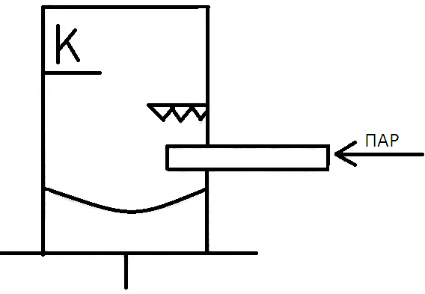
В сложную колонну под нижнюю тарелку, через паровой барботер подается перегретый пар из пароперегревателя.

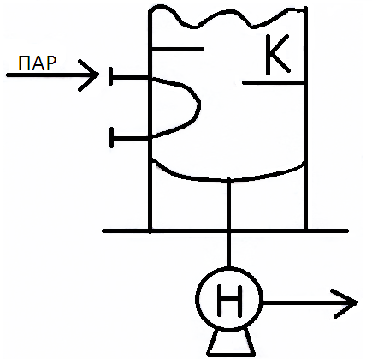
Встроенный теплообменник в нижнюю часть колонны

Контактные устройства колонн

Взаимодействие между поднимающимся по колонне паром стекающей флегмой происходит на контактных устройствах колонны аппаратов.
К простейшему тарельчатому устройству относятся ситчатая тарелка. Она представляет собой плоский диск 1 с отверстиями диаметром 1-5 мм. по всей площади, горизонтально укрепленном в колонном аппарате. Для поддержания определенного уровня жидкости служат переточные трубки 2, нижние концы которых погружаются в стаканы 3.Пары, поднимающиеся снизу, проходят через отверстия в тарелки и распределяются в массе жидкости в виде пузырьков и струек преодоления сопротивления столба жидкости, находящейся на тарелке затрачивается некоторый перепад давления. Если почему – либо давление на тарелке или части ее падает, жидкость уходит через отверстия и массообмен ухудшается. Это может произойти в случае неточной горизонтальной установки тарелки (перенос тарелки), когда пар проходит через тарелку в основном в том месте, где слой жидкости имеет минимальную толщину. Тарелки этого типа просты в изготовлении, дешевы. Обладают высокой эффективностью, но требуют точной горизонтальной установки. Кроме того они весьма чувствительны к загрязнениям, забивающим мелкие отверстия.

Ситчатые тарелки
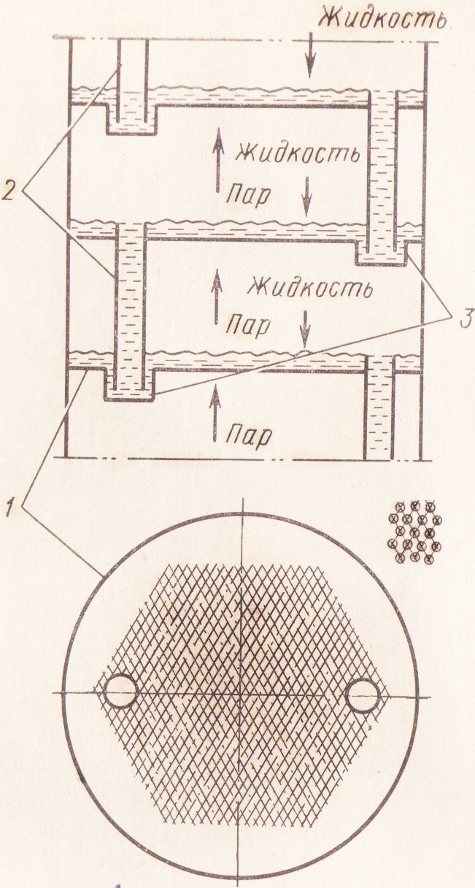
1) перфорированный диск 2) переточные трубки 3) стаканы
Колпачковые тарелки состоят из тарелки 1, на которую укреплены паровые патрубки 4, снабженные колпачками 2 с боковыми прорезями. Поддержание определенного уровня жидкости на тарелке обеспечивают переливные устройства, выполненные в виде переливных трубок 3, расположенных по диаметру, или сегментных перегородок 5.
Пары, поступающие через паровой патрубок 4, попадают под колпачок 2 и, преодолевая давление столба жидкости, проходят через прорези. Выходящий из прорезей пар, разбиваясь на отдельные пузырьки и струи, образует на тарелке пену. Интенсивность контакта фаз зависит от скорости поступления пара и глубины погружения колпачка в жидкость. Колпачковые тарелки менее чувствительны к загрязнениям, имеют более широкий устойчивый интервал работы, но обладают большим гидравлическим сопротивлением и поэтому не могут применяться при вакуумной ректификации. Кроме того, они более дороги в изготовлении. Колпачки изготавливаются штамповкой, в отдельных случаях применятся литье.

Колпачковые тарелки
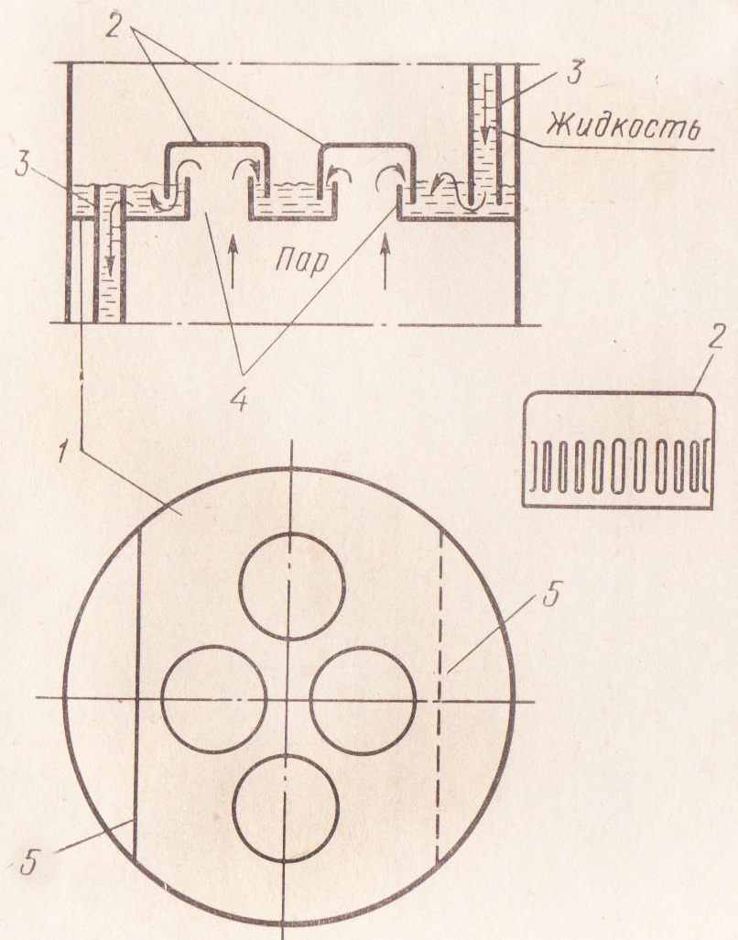
1) тарелки 2) колпачки с прорезями 3) переливная трубка 4) паровой патрубок 5) сегментные перегородки
Клапанные тарелки представляют собой плоские диски 1 с круглыми или квадратными отверстиями, закрываемыми клапанами 2. При движении паров снизу вверх клапаны приоткрываются и пары вступают в контакт с жидкостью, находящейся на тарелке. Чем больше количество протекающего пара, тем выше приподнимается клапан. Проходное сечение увеличивается, а скорость протекания пара сохраняется постоянной. Высота подъема клапана ограничивается кронштейном – ограничителем 3 и обычно не превышает 8 мм. Кроме рассмотренных типов тарелок, имеется большое число различных конструкций балластных, пластинчатых и других тарелок, каждая из которых отличается своими особенностями.

Клапанная тарелка
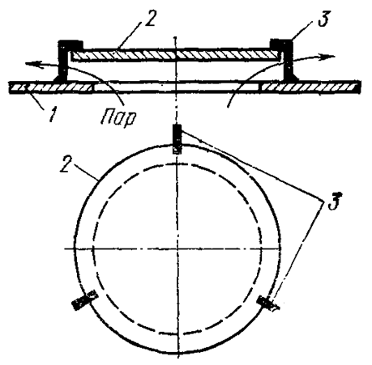
1) диск 2) клапан 3) ограничители, показан клапан в открытом состоянии

Тарелка из S-образных элементов

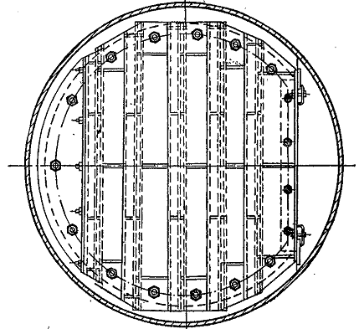
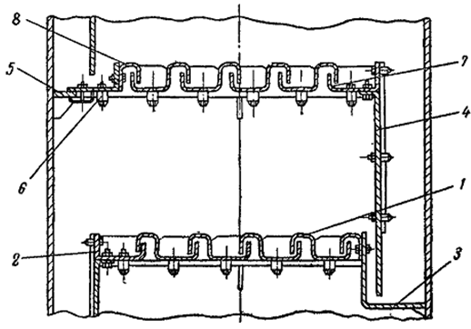
1) s- образный элемент 2) плоский сегмент с отбортовкой 3) карман 4) сливная перегородка 5) опорная полоса 6) струбцина-скоба 7) первый элемент 8) колпачок

Адсорбция

Адсорбция – процесс поглощения 1 или нескольких компонентов из газовой смеси или растворов, твердым поглотителем – адсорбентом. Процесс обратим , при изменении условий процесса возможно выделение поглощенных веществ адсорбентом, такой процесс называется – десорбция.
Механизм процесса адсорбции отличается от абсоркции тем, что газовый компонент поглощается не жидким, а твердым поглотителем. Адсорбция применяется в промышленности при очистке газов, осветление растворов, извлечение летучих растворителей из смеси с воздухом и другими газами. Различают физическую адсорбцию, при которой молекулы адсорбируемого вещества и адсорбента не вступают в химическую реакцию, и хемосорбцию – когда между адсорбентом и поглощаемым веществом возникает химическая связь.
В качестве адсорбентов применяют твердые вещества с сильно развитой удельной поверхностью, выраженной в м²,отнесенные к 1 грамму вещества м²гр. По своей природе адсорбенты относятся к веществам минерального и органического происхождения. Адсорбенты характеризуются поглотительной или адсорбционной способностью, выражаемой концентрацией, поглощаемого вещества в единицу массы или объема. Широкое распространение в качестве адсорбента получили активированные угли в противогазах. Удельная поверхность активных углей колеблется в пределах 600 – 1700 м²/гр. при насыпной плотности около 300 кг/м².
Силикагели – представляют собой обезвоженные гели кремневой кислоты, получаемые обработкой силиката натрия (растворимого стекла, минеральными кислотами). Удельная поверхность силикагелей 400-700м²/гр. насыпная плотность 400-800 кг/м³. Применяется для осушения газов.
Цеолиты - представляют собой природные или синтетические минералы – алюмосиликаты натрия, калия, магния, кальция. Они применяются для глубокой осушки газов.
Ионитами называют природные и синтетические, неорганические и органические продукты – глинистые минералы, ископаемые угли, плавленые цеолиты, ионообменные смолы, способные притягивать ионы противоположного знака из раствора.
Важной характеристикой адсорбента является количество поглощаемого им вещества. Оно зависит от концентрации этого вещества и температуры. Количество адсорбированного вещества возрастает при понижении температуры и повышении давления. Повышение температуры и понижение давления способствует процессу десорбции – удалению поглощаемого вещества из адсорбента . Средняя концентрация поглощаемого вещества, достигнутая к моменту начала его «проскока» называется - динамической активностью.

Адсорбер периодического действия
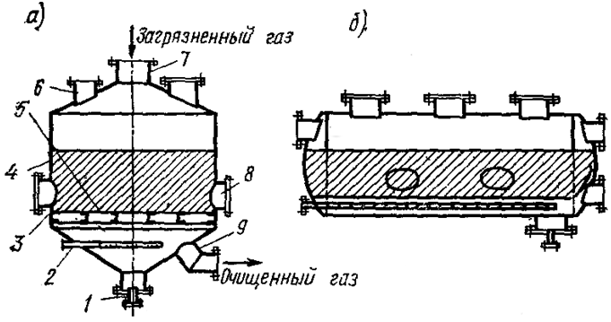
а) вертикального типа; б) горизонтального типа.
1) нижний штуцер; 2) паровой барботер; 3) слой адсорбента; 4) корпус; 5) ложное днище; 6) штуцер отводы пара; 7) штуцер подвода исходной смеси; 8) люк для выгрузки адсорбента; 9) штуцер отвода газа.
Адсорберы состоят из цилиндрического корпуса 4, с коническими крыжками, имеющими перфорированную решетка (ложное днище) 5, на которую загружается слой адсорбента 3. Парогазовая смесь подается через штуцер 7 и проходит через слой адсорбента, где из нее извлекают распределенное вещество. Чистый газ удаляется через штуцер 9. После того как будет достигнуто динамическое равновесие и адсорбент поглотит определенное количество растворенного вещества, заканчивается первая стадия. Для повторного использования адсорбента, а так же получения распределенного вещества в чистом виде проводится процесс десорбции. Извлечение вещества проводится при нагреве адсорбента острым паром. Пар подается в барботер 2, проходит слой адсорбента и вместе с извлеченным продуктом отводится через штуцер 6. Частично образующийся конденсат отводится через нижний штуцер 1. Для высушивания компонента через штуцер 7 подают горячий воздух, который удаляют через штуцер 9. Чтобы подготовить адсорбер к началу следующего цикла, через слой адсорбента подают холодный воздух. Таким образом, работа адсорбента проводится в четыре стадии:
1) Собственно процесс адсорбции - поглощение адсорбентом распределенного в газе вещества.
2) Удаление поглощенного вещества из адсорбента при его нагреве водяным паром.
3) Сушка адсорбента горячим воздухом.
4) Охлаждение адсорбента холодным воздухом.

Экстракция

Полочные колонны экстракционные аппараты

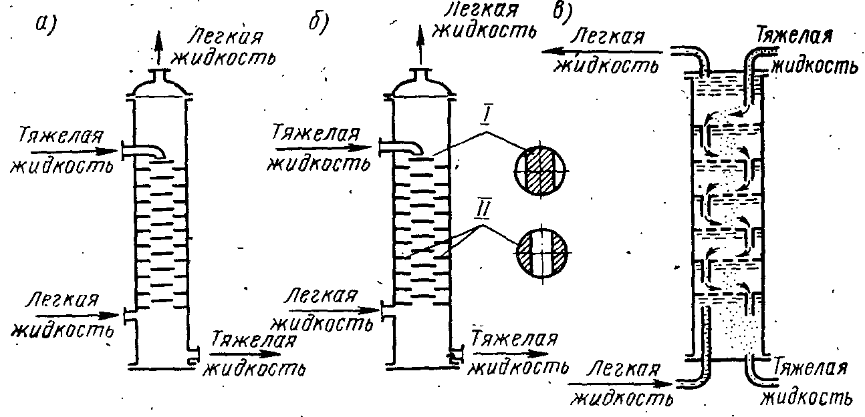
а) с кольцевыми полками б) с сегментными полками в) с ситчатыми полками
Процессом экстракции называется извлечение одного или нескольких компонентов из растворов или твердых тел с помощью избирательных растворителей экстрагентами.
В химической технологии в качестве экстрагентов применяют воду, различные органические растворители четырех - хлористый углерод, дихлорэтан, диэтиленгликоль, триэтиленгликоль, керосин и др.
Процесс экстракции проводится как в системах жидкость – жидкость, так и в системах твердых тел – жидкость.
Процесс экстракции должен проводиться в условиях, обеспечивающих быстрое взаимопроникновение двух жидкостей. Такие условия создаются путем увеличения поверхности контакта между жидкостями при большой разности концентрации экстрагируемого вещества в них, что создает необходимую движущую силу. Экстрагент в котором после проведения процесса повысилось концентрация извлекаемого вещества называется – экстрактом.
Растворитель, из которого более или менее удалено растворенное вещество, носит название – рафинад.
Полученную жидкую фазу - экстракт и рафинад обычно разделяют отстаиванием, после чего из экстракта выделяют растворенное вещество ректификацией, выпариванием и другими методами.
Жидкостную экстракцию осуществляют в аппаратах, которые называются экстракторами. В процессах нефтепереработки в основном применяют экстракторы колонного типа, в которых экстракция осуществляется контактированием в противотоке рафинатного и экстрактного раствора.
Такие экстракторы снабжены внутри массообменными тарелками или насадками. Иногда в одной и той же колонне имеются тарелки и насадки. В экстракторах часто используются различные конструкции тарелок (распределительные, перфорированные, колпачковые и т.д). Размеры экстракторов зависят от производительности установки, количества растворителя, а так же времени необходимого на протекание процесса.
Процесс экстракции применяется на «бензольном риформинге» для выделения ароматики из риформинга узкой бензиновой фракции.
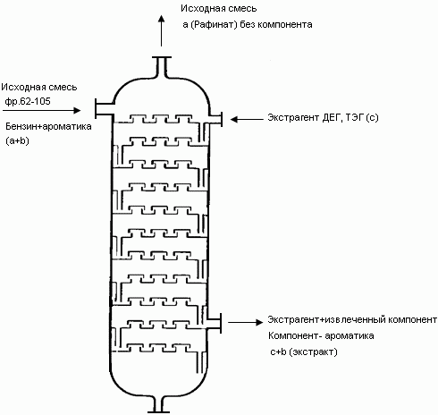
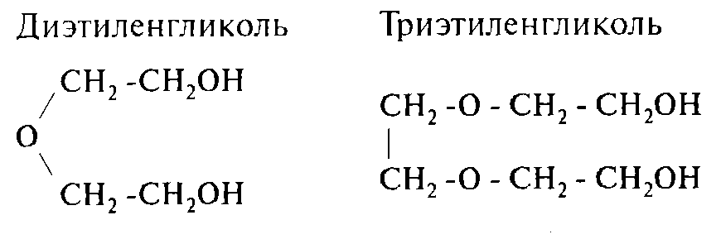

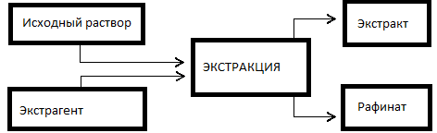

Кристаллизация

Кристаллизацией – называют выделение твердой фазы в виде кристаллов. В химической технологии процесс кристаллизации используют для получения веществ в чистом виде. В условиях производства данный процесс складывается из отдельных операции: кристаллизации, отделение кристаллов от раствора, промывки кристаллов и их последующей сушки.
Скорость кристаллизации зависит от ряда факторов: степени перенасыщении раствора, интенсивности перемешивания, наличии примесей и др.
Кристаллизация начинается с возникновения зародышей или центров кристаллизации, вокруг которых происходит рост кристаллов. Скорость образования зародышей зависит от температуры механических воздействий (перемешивание, встряхивание), степени шероховатости стенок и др.

Принципиальное устройство кристаллизатора
Основным аппаратом в секции 300 является кристаллизатор, где происходит вымораживание и кристаллизация параксилола. Принципиальное устройство одного из кристаллизаторов приведено на рис. 4.6. Кристаллизатор представляет собой цилиндрический аппарат объемом 38,4 м³, высотой 4,1 м, диаметром 3 м, выполненный из нержавеющей и хромоникелевой сталей. В нижней части он имеет коническое днище, оборудованное тремя выходными патрубками, через которые осуществляется циркуляция суспензии кристаллов внутри конической части и, для равномерного распределения температуры, — с низу в верх конуса. Снаружи кристаллизатор имеет рубашку из нержавеющей стали, куда из уравнительного бачка подается жидкий этилен, который обеспечивает охлаждение продукта внутри кристаллизатора. Образовавшиеся в рубашке в результате реакции испарения этилена пары создают охлаждение и отводятся в верхнюю часть уравнительного бачка, а оттуда — в систему компримирования. Внутри кристаллизатора имеется устройство, приводимое в движение с помощью вала электромотора, вращающегося со скоростью 9 об./мин, установленного на верхней части кристаллизатора. Устройство имеет на своей внешней части мягкие скребки, с помощью которых со стенок внутренней части удаляются образовавшиеся кристаллы, которые собираются в нижней конической части и далее с помощью циркуляционных насосов распределяются в виде взвеси внутри кристаллизатора. Это позволяет, во-первых, выравнивать температуру продукта по всему объему кристаллизатора и, во-вторых, не дает возможности выпадать ему в осадок в конусной части и нарушать процесс.

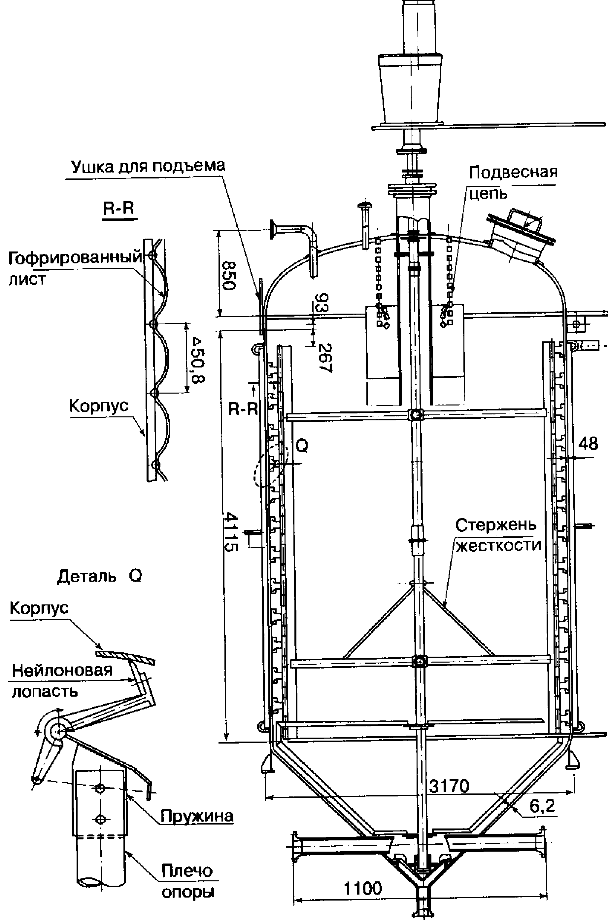

Химические процессы

В основе химического процесса лежат химические реакции.
Химико-технологический процесс – такой производственный процесс, при осуществлении которого изменяют химический состав перерабатываемого продукта с целью получения вещества с другими свойствами.
Химические превращения вещества в химико-технологическом процессе осуществляются в специальных аппаратах – реакторах.
В зависимости от способа получения, какого либо вещества и производительности реактора, технологическая схема может включать несколько – параллельно и последовательно работающих реакторов.
Совокупность основных параметров, определяющих ход процесса и качество продукта, называется технологическим режимом.
Технологический режим задается следующими параметрами: температурой, давлением, активностью катализатора, концентрацией взаимодействующих веществ, интенсивностью перемешивания реагентов.
В зависимости от теплового режима реакторы делятся:
Изотермические – работают при высокой, постоянной температуре, которая сохраняется для всех точек реакционного объема.
Адиабатические – работают в таких условиях, когда теплообмен с внешней средой практически исключен. Это достигается хорошей теплоизоляцией внешней поверхности реактора.
Если химическая реакция протекает слишком медленно, то её проводят в присутствии катализатора – специального вещества, ускоряющего химический процесс.
Катализаторы – вещества, которые изменяют скорость химической реакции, но при этом не меняют свой химический состав. К катализаторам применяются определенные требования:
- активность катализатора – способность содействовать ускорению реакции.
- селективность катализатора – способность избирательно ускорять реакции.
- температура зажигания – min температура, при которой обеспечивается достаточная скорость химической реакции.
- структура катализатора – характеризующая наличие у него разветвленных поверхностей.
Катализатор-система состоящая из собственно катализатора (алюминий, молибден, платина, вольфрам и их окиси) и носителей, на которые наносится металл.
Носитель – пористая, разветвленная структура (применяется керамика, белая глина, цеолиты)
Активаторы – вещества, которые активируют катализатор (окиси металлов), они влияют на активные центры катализатора.
Катализатор должен обладать высокой активностью, высокой термостойкостью (до 800°), устойчивостью к химическим ядам, долговечностью. К сожалению, в ряде химических процессов происходит отравление или коксование катализатора, что снижает его активность. Катализатор нуждается в восстановлении (регенерации).
Регенерация катализатора – возможность в условиях производства восстановить его активност

Реактор установки каталитического риформинга
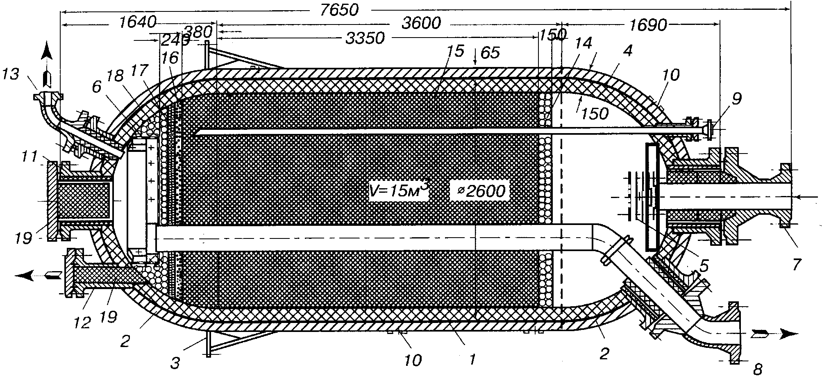

Реактор без защитной облицовки (риформинг при 4,0 МПа)
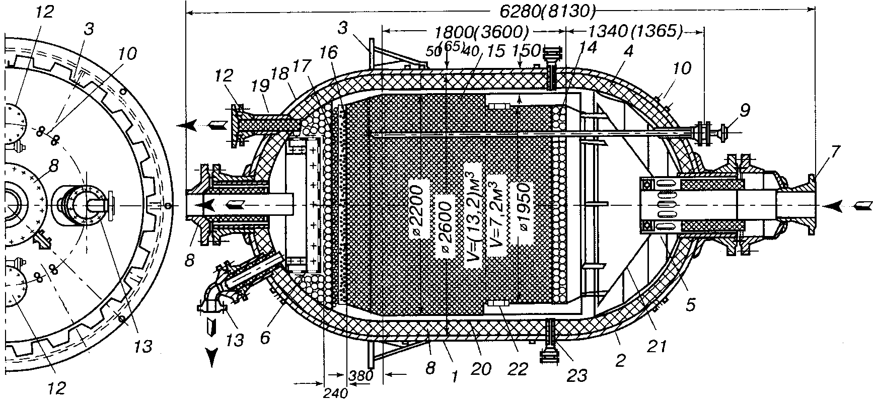
Реактор с защитной облицовкой (ароматизации при 2,0 МПа)
1) корпус; 2) днище; 3) опорное кольцо; 4) футеровка; 5) распределитель; 6) опорная решетка; 7)вход парогазовой смеси D_{у} 300 мм; 8)выход парогазовой смеси D_{у} 300 мм; 9) штуцер D_{у} 50 мм для многозонной термопары (3 шт.); 10) наружные термопары; 11) люк D_{у} 500 мм; 12) люк для выгрузки катализатора D_{у} 175 мм; 13) штуцер D_{у} 100 мм для эжекции газов; 14) фарфоровые шарики Ж20 мм 15) катализатор; 16) шарики Ж6 мм; 17) шарики Ж13 мм; 18) шарики Ж20 мм; 19) легкий шамот; 20) защитный стакан (сталь ЭИ 496); 21) отбойный зонт; 22) лючок для очистки (4 шт.); 23) вход охлаждающего газа D_{у} 50 мм

Оглавление

Классификация и способы ведения химико-технологических процессов 2
Конструкционные материалы 3
Выбор конструктивных материалов 3
Трубопроводы 5
Трубопроводная арматура 6
Насосы 10
Компрессоры 15
Неоднородные системы и методы их разделения. 16
Тепловые процессы 29
Теплообменное оборудование. 30
Массообменные процессы. 48
Абсорбция 49
Конструкции колонн 61
Способы создания орошения в колоннах 63
Способы подвода тепла в низ колонны 65
Контактные устройства колонн 67
Адсорбция 72
Экстракция 74
Кристаллизация 76
Химические процессы 78

Используемая литература: “Процессы переработки нефти” Баннов П. Г. 1,2 часть; “Процессы и аппараты химической промышленности” Лекае В.М. Лекае А.В. “Эксплуатация оборудования нефтеперерабатывающих заводов” Фарамазов С.А.

